TRƯỜNG ĐẠI HỌC MỎ - ĐỊA CHẤT
KHOA CÔNG NGHỆ THÔNG TIN
------o0o------


BÁO CÁO BÀI TẬP LỚN
MÔN HỌC: PHÂN TÍCH VÀ THIẾT KẾ HỆ THỐNG
ĐỀ TÀI: HỆ THỐNG QUẢN LÝ PHÒNG HỌC

Giảng viên | : | Hoàng Anh Đức
Nhóm thực hiện | : | 03
Thành viên | : | 2321050071 – Lê Duy Nam  2321050012 – Nguyễn Văn Mạnh  2321050032 – Đào Thế Huy  2321050132 – Đào Quang Lộc  2321050014 – Đỗ Trung Kiên

MỤC LỤC
MỤC LỤC 1
DANH MỤC CÁC HÌNH VẼ 1
DANH MỤC CÁC BẢNG BIỂU 2
MỞ ĐẦU 2
1.1 Lý do chọn đề tài (Lê Duy Nam - 2321050071) 9
1.2 Mục tiêu và phạm vi của đề tài (Lê Duy Nam - 2321050071) 9
1.3 Ý nghĩa thực tiễn (Lê Duy Nam - 2321050071) 9
1.4 Ý nghĩa thực tiễn (Lê Duy Nam - 2321050071) 9
1.5 Ý nghĩa thực tiễn (Lê Duy Nam - 2321050071) 9

CHƯƠNG 1 TỔNG QUAN…………………………………………………………7
1.1 Đặt vấn đề và bối cảnh (Lê Duy Nam - 2321050071) 7
1.2 Mục tiêu của hệ thống (Lê Duy Nam - 2321050071) 9
1.3 Đối tượng sử dụng (Lê Duy Nam - 2321050071) 9
1.4 Tính năng chính của ứng dụng (Lê Duy Nam - 2321050071) 9
1.5 Giới hạn và phạm vi của đề tài (Lê Duy Nam - 2321050071) 9
1.6 Kế hoạch thực hiện dự án (Lê Duy Nam - 2321050071) 9

CHƯƠNG 2 PHÂN TÍCH THIẾT KẾ HỆ THỐNG 18
2.1 Tiêu đề mục 19
2 .1.1 Tiêu đề tiểu mục 19
A. Tiêu đề mục nhỏ nhất 1 19
B. Tiêu đề mục nhỏ nhất 2 19
2.1.2 Tiêu đề tiểu mục 19
2.2 Tiêu đề mục 19
2.2.1 Tiêu đề tiểu mục 20
2.2.2 Tiêu đề tiểu mục 20
2.3 Kết chương 20

DANH MỤC CÁC HÌNH VẼ
Hình 1-1Ba loại jghjhg [1] 5
Hình 1-2 Chữ “Người Việt” viết bằng chữ Nôm, nguồn [] 6
Hình 1-3tỷt 6
Hình 1-4 Thao tác cập nhật mục lục 7
Hình 2-1 Cách chèn nhãn cho hình 8
Hình 2-2 Cách tạo một nhãn mới 9
Hình 2-3 Cách tham chiếu đến một nhãn 9
Hình 2-4 Quản lý tài liệu tham khảo 13
Hình 2-5 Tạo mới một tài liệu tham khảo 13
Hình 2-6 Thêm chi tiết tài liệu tham khảo 13
Hình 2-7 Thêm tài liệu tham khảo vào danh sách 14
Hình 2-8 Chọn kiểu hiển thị tài liệu tham khảo 14
Hình 2-9 Thêm một tài liệu tham khảo vào văn bản. 15
Hình 2-10 Thêm danh sách các tài liệu tham khảo 15
Hình 2-11 Cập nhật danh sách tài liệu tham khảo 16
Hình 2-12 Chỉnh sửa định dạng hiển thị danh sách các tài liệu tham khảo 16

DANH MỤC CÁC BẢNG BIỂU
Bảng 2-1 Tên bảng 10
Bảng 2-2 Bảng danh mục các từ viết tắt, nguồn ... 10

MỞ ĐẦU

Lý do chọn đề tài (Lê Duy Nam - 2321050071)
Trong bối cảnh chuyển đổi số giáo dục đang diễn ra mạnh mẽ, việc ứng dụng công nghệ phần mềm vào công tác quản trị đại học là vô cùng cấp thiết. Hiện nay, tại nhiều cơ sở đào tạo, công tác xếp lịch và quản lý phòng học vẫn còn gặp nhiều bất cập nếu chỉ thực hiện thủ công hoặc dùng các công cụ rời rạc. Điều này dễ dẫn đến tình trạng trùng lịch mượn phòng, khó kiểm soát số lượng sinh viên sử dụng, không theo dõi sát sao được tình trạng hỏng hóc của trang thiết bị (máy chiếu, âm thanh, điều hòa...), và gây mất nhiều thời gian cho bộ phận hành chính. Để giải quyết những hạn chế trên và tối ưu hóa tài nguyên cơ sở vật chất của nhà trường, việc xây dựng một hệ thống phần mềm chuyên dụng là giải pháp tất yếu. Do đó, em quyết định chọn đề tài "Phân tích thiết kế hệ thống quản lý phòng học" nhằm tạo ra một mô hình hệ thống khoa học, giúp quy trình mượn/trả và quản lý cơ sở vật chất trở nên chính xác, minh bạch và tự động hóa cao.

Mục tiêu và phạm vi của đề tài (Lê Duy Nam - 2321050071)
Mục tiêu: Vận dụng các kiến thức chuyên ngành để phân tích và thiết kế hoàn chỉnh một hệ thống thông tin quản lý phòng học. Mô hình hệ thống được thiết kế phải đáp ứng đúng nghiệp vụ thực tế, có tính khả thi cao khi triển khai và giải quyết triệt để bài toán xếp lịch, chống trùng lặp.
Phạm vi của đề tài:
- Đối tượng phục vụ: Ban quản lý cơ sở vật chất/Giáo vụ, Giảng viên và Sinh viên.
- Phạm vi nghiệp vụ: Quản lý danh mục và số lượng thiết bị có trong từng phòng học cụ thể; Tiếp nhận các báo cáo sự cố hư hỏng từ người sử dụng phòng; Theo dõi, cập nhật trạng thái và tiến độ của quá trình bảo trì, sửa chữa.
- Phạm vi thiết kế hệ thống: Tập trung phân tích Use Case và thiết kế các thực thể cốt lõi cho module này bao gồm: ThietBi, HuHong, và BaoTri.

Ý nghĩa thực tiễn (Lê Duy Nam - 2321050071)
Kết quả phân tích và thiết kế của module sẽ đóng góp những giá trị thiết thực vào hệ thống tổng thể:
- Về mặt vận hành: Giúp Ban quản lý cơ sở vật chất nắm bắt chính xác số lượng và tình trạng ("hoạt động tốt", "đang hỏng", "đang bảo trì") của toàn bộ tài sản tại các phòng học theo thời gian thực.
- Về mặt hỗ trợ người dùng: Cung cấp kênh báo cáo sự cố nhanh chóng, minh bạch cho Giảng viên và Sinh viên ngay khi phát hiện thiết bị lỗi, từ đó rút ngắn thời gian chờ đợi sửa chữa, đảm bảo chất lượng và tiến độ của các buổi học.
- Về mặt quản trị rủi ro: Lưu trữ lịch sử hỏng hóc và bảo trì của từng thiết bị, tạo cơ sở dữ liệu quan trọng để nhà trường đánh giá độ bền của tài sản và lên kế hoạch mua sắm, thay thế định kỳ một cách hiệu quả.

Cấu trúc báo cáo (Lê Duy Nam - 2321050071)
MỞ ĐẦU
- Lý do chọn đề tài
- Mục tiêu và phạm vi của đề tài
- Ý nghĩa thực tiễn của ứng dụng
- Cấu trúc báo cáo
- Phân công công việc trong nhóm
CHƯƠNG 1: TỔNG QUAN
- Đặt vấn đề và bối cảnh
- Mục tiêu của hệ thống
- Đối tượng sử dụng
- Tính năng chính của ứng dụng
- Giới hạn và phạm vi của đề tài
- Kế hoạch thực hiện dự án (có thể kết hợp phần phân công nhiệm vụ vào đây)
CHƯƠNG 2: PHÂN TÍCH THIẾT KẾ HỆ THỐNG
- Phân tích yêu cầu:
  - Yêu cầu chức năng (functional requirements)
  - Yêu cầu phi chức năng (non-functional requirements)
  - Bảng xác định tác nhân và chức năng
  - Biểu đồ phân cấp chức năng
  - Biểu đồ hoạt động
  - Ma trận thực thể - chức năng
  - Chức năng(Mỗi người 1 chức năng)
- Thiết kế cơ sở dữ liệu:
  - Sơ đồ ERD (Entity Relationship Diagram)
  - Thiết kế các bảng, khóa chính, khóa ngoại
  - Chuẩn hóa cơ sở dữ liệu (nếu có khả năng làm, ưu tiên 3 NF, cùng lắm là 2 NF)
- Thiết kế kiến trúc hệ thống:
  - Kiến trúc tổng thể
  - Sơ đồ hoạt động tổng quát

Phân công nhiệm vụ trong nhóm
STT | Thành viên | Chi tiết các chức năng và nhiệm vụ
1 | Đỗ Trung Kiên | - Quản lý danh mục Tòa nhà, Loại phòng và danh sách các Phòng học.- Quản lý tài khoản người dùng (Admin, Giảng viên, Sinh viên) và phân quyền hệ thống.- Thiết kế các thực thể: User, PhongHoc, ToaNha, LoaiPhong.
2 | Nguyễn Văn Mạnh | - Xây dựng quy trình lập phiếu đăng ký sử dụng phòng học, hủy yêu cầu đăng ký.- Quản lý trạng thái phê duyệt phiếu đăng ký (Chờ duyệt, Đã duyệt, Từ chối).- Thiết kế các thực thể: PhieuDangKy, TrangThaiPheDuyet.
3 | Đào Quang Lộc | - Quản lý danh mục Học kỳ, các Ca học trong ngày (Slots) và Thời khóa biểu.- Xây dựng chức năng tra cứu lịch trống phòng và kiểm tra trùng lịch đăng ký.- Thiết kế các thực thể: HocKy, CaHoc, ThoiKhoaBieu.
4 | Lê Duy Nam | - Quản lý danh mục thiết bị trong từng phòng (Máy chiếu, Loa, Mic, Điều hòa).- Tiếp nhận báo cáo sự cố hư hỏng thiết bị và theo dõi quá trình bảo trì, sửa chữa.- Thiết kế các thực thể: ThietBi, HuHong, BaoTri.
5 | Đào Thế Huy | - Quản lý danh mục Môn học, Học phần và danh sách các Lớp học cụ thể.- Thực hiện phân công giảng viên phụ trách từng lớp học và môn học.- Thiết kế các thực thể: MonHoc, LopHoc, PhanCongGiangDay.

: TỔNG QUAN (Lê Duy Nam - 2321050071)

Đặt vấn đề và bối cảnh
Trong bối cảnh quy mô đào tạo ngày càng mở rộng tại các trường đại học, tiêu biểu như Trường Đại học Mỏ - Địa chất, số lượng giảng đường, phòng học và trang thiết bị đi kèm là rất lớn. Việc quản lý và điều phối sử dụng phòng học hiện nay nếu chỉ dựa trên các quy trình thủ công hoặc phần mềm rời rạc sẽ bộc lộ nhiều hạn chế. Tình trạng trùng lặp lịch mượn phòng, khó khăn trong việc tìm kiếm phòng trống đột xuất, hay sự chậm trễ trong việc báo cáo và khắc phục sự cố thiết bị (máy chiếu, điều hòa...) thường xuyên xảy ra. Điều này không chỉ gây lãng phí tài nguyên cơ sở vật chất mà còn ảnh hưởng trực tiếp đến chất lượng giảng dạy và học tập. Từ thực tiễn đó, việc phân tích và thiết kế một "Hệ thống quản lý phòng học" trực tuyến, tập trung và đồng bộ là bài toán cấp thiết cần được giải quyết.

Mục tiêu của hệ thống
• Tự động hóa và tối ưu quy trình: Loại bỏ tình trạng chồng chéo lịch học, tự động hóa quy trình mượn/trả và phê duyệt phòng học nhanh chóng, chính xác.
• Quản lý tài nguyên hiệu quả: Số hóa toàn bộ danh mục tòa nhà, phòng học và thiết bị, giúp theo dõi sát sao tình trạng cơ sở vật chất theo thời gian thực.
• Nâng cao trải nghiệm người dùng: Cung cấp nền tảng trực quan để giảng viên, sinh viên và cán bộ quản lý dễ dàng tra cứu thông tin, gửi yêu cầu và nhận phản hồi tức thì.
  - Đối tượng sử dụng
Hệ thống được thiết kế hướng tới 3 nhóm người dùng chính:
- Admin / Cán bộ quản lý cơ sở vật chất: Nắm toàn quyền hệ thống, phê duyệt các yêu cầu mượn phòng, quản lý danh mục tài sản, theo dõi bảo trì và trích xuất báo cáo thống kê.
- Giảng viên / Giáo vụ khoa: Có quyền tra cứu thời khóa biểu, tìm kiếm phòng trống, gửi yêu cầu đặt phòng cho các lịch học/thi bổ sung, và báo cáo sự cố thiết bị trong quá trình giảng dạy.
- Sinh viên: Tra cứu lịch học, sơ đồ phòng học, đặt phòng cho các hoạt động ngoại khóa (học nhóm, câu lạc bộ) và gửi báo cáo sự cố hư hỏng cơ sở vật chất.
  - Tính năng chính của ứng dụng
Hệ thống bao gồm 5 phân hệ tính năng cốt lõi, tương tác chặt chẽ với nhau:
- Quản lý Cơ sở hạ tầng & Người dùng: Quản trị danh mục Tòa nhà, Loại phòng, Phòng học, thông tin người dùng và phân quyền hệ thống.
- Quản lý Thời gian & Lịch trình: Quản lý Học kỳ, Ca học, tra cứu lịch trống và thuật toán kiểm tra, cảnh báo trùng lịch.
- Quản lý Học phần & Phân công: Tổ chức dữ liệu Môn học, Lớp học và phân công giảng viên phụ trách.
- Đăng ký phòng & Phê duyệt: Xử lý quy trình lập phiếu mượn/trả phòng, hủy yêu cầu và quản lý các luồng trạng thái phê duyệt.
- Quản lý Tài sản & Trang thiết bị: Theo dõi danh mục thiết bị tại từng phòng, tiếp nhận báo cáo sự cố và quản lý tiến độ bảo trì, sửa chữa.
  - Giới hạn và phạm vi của đề tài
• Giới hạn nghiệp vụ: Đề tài tập trung giải quyết bài toán quản lý phòng học, mượn/trả và bảo trì thiết bị trong phạm vi một trường Đại học. Không bao gồm các nghiệp vụ chuyên sâu về kế toán, tính lương hay quản lý điểm sinh viên.
• Phạm vi kỹ thuật: Đề tài dừng lại ở mức độ Phân tích và Thiết kế Hệ thống (System Analysis and Design). Các kết quả đầu ra bao gồm: Biểu đồ Use Case, Đặc tả Use Case, Biểu đồ hoạt động (Activity Diagram), Thiết kế Cơ sở dữ liệu (ERD) và Thiết kế giao diện (UI/UX Mockup)

: PHÂN TÍCH THIẾT KẾ HỆ THỐNG

Phân tích yêu cầu

Yêu cầu chức năng (Functional Requirements) (Lê Duy Nam - 2321050071)
  - Nhóm chức năng Quản lý Người dùng và Phân quyền
- Đăng nhập/Đăng xuất: Cho phép người dùng truy cập vào hệ thống dựa trên userID và matKhau đã được cấp phát.
- Quản lý hồ sơ cá nhân: Người dùng có thể xem và cập nhật các thông tin cơ bản như hoTen, email, soDienThoai.
- Phân quyền người dùng: Quản trị viên thực hiện gán maVaiTro cho tài khoản để giới hạn quyền truy cập vào các module tương ứng (Admin, Giảng viên, Kỹ thuật viên).
  - Nhóm chức năng Quản lý Cơ sở hạ tầng
- Quản lý Tòa nhà: Thêm, sửa, xóa thông tin về các tòa nhà trong khuông viên trường (tên tòa nhà, địa chỉ, số tầng).
- Quản lý Loại phòng: Định nghĩa các đặc tính chung cho từng nhóm phòng như phòng lý thuyết, phòng thực hành, phòng hội thảo.
- Quản lý Phòng học: Quản lý chi tiết từng phòng học bao gồm tenPhong, sucChua và trạng thái sẵn sàng sử dụng của phòng.
  - Nhóm chức năng Quản lý Đào tạo và Thời khóa biểu
- Quản lý danh mục đào tạo: Thiết lập các thông tin về HOC_KY, MON_HOC, LOP_HOC và các CA_HOC trong ngày.
- Sắp xếp Thời khóa biểu: Cho phép Admin hoặc giáo vụ lập lịch học cho các lớp, chỉ định giảng viên, môn học và phòng học cụ thể vào các ngày trong tuần.
- Tra cứu lịch học: Giảng viên và sinh viên có thể tra cứu THOI_KHOA_BIEU theo lớp hoặc theo phòng học để nắm bắt lộ trình học tập.
  - Nhóm chức năng Đăng ký sử dụng phòng học
- Lập phiếu đăng ký: Giảng viên có nhu cầu sử dụng phòng ngoài giờ chính khóa sẽ tạo PHIEU_DANG_KY với các thông tin về ngày sử dụng, ca học và lý do mượn phòng.
- Duyệt phiếu mượn phòng: Quản trị viên tiến hành kiểm tra lịch trống và cập nhật maTrangThai (Duyệt/Từ chối) cho các yêu cầu đăng ký.
  - Nhóm chức năng Quản lý Trang thiết bị và Bảo trì (Module trọng tâm)
- Quản lý danh mục thiết bị: Theo dõi danh sách THIET_BI gắn liền với từng phòng học, bao gồm tên thiết bị và tình trạng hiện tại (Tốt/Hỏng).
- Báo cáo sự cố (Hư hỏng): Cho phép Giảng viên hoặc người quản lý phòng tạo bản ghi HU_HONG, mô tả chi tiết sự cố và ghi nhận thời điểm phát hiện hỏng hóc.
- Xử lý bảo trì: Nhân viên kỹ thuật tiếp nhận yêu cầu, lập phiếu BAO_TRI để ghi lại nội dung sửa chữa, chi phí phát sinh và ngày hoàn tất nhằm đưa thiết bị trở lại trạng thái hoạt động.

Yêu cầu phi chức năng (Non-functional Requirements) (Lê Duy Nam - 2321050071)
• Hiệu năng: Hệ thống phản hồi nhanh (dưới 2 giây cho các thao tác tra cứu). Đảm bảo hoạt động ổn định khi có nhiều sinh viên truy cập cùng lúc (ví dụ: thời điểm đầu học kỳ).
• Bảo mật: Dữ liệu người dùng và mật khẩu phải được mã hóa. Đảm bảo tính toàn vẹn dữ liệu, phân quyền chặt chẽ (Sinh viên không thể duyệt phiếu mượn phòng).
• Khả năng sử dụng (Usability): Giao diện Web trực quan, thân thiện, tương thích trên cả máy tính và thiết bị di động (Responsive).
• Khả năng mở rộng: Hệ thống được thiết kế linh hoạt, dễ dàng thêm mới các loại phòng hoặc tòa nhà mới trong tương lai.

Bảng xác định tác nhân và chức năng (2321050014 - Đỗ Trung Kiên)
Cụm Động từ + Bổ ngữ | Cụm Danh từ | Nhận xét phân loại
Đăng nhập, Đăng xuất | Người dùng | Tác nhân (Hệ thống chung)
 | Tài khoản (userID, matKhau) | Hồ sơ DL
Quản lý hồ sơ cá nhân | Hồ sơ cá nhân (hoTen, email,...) | Hồ sơ DL
Phân quyền người dùng | Quản trị viên (Admin) | Tác nhân (Vai trò quản trị)
 | Mã vai trò (maVaiTro) | Hồ sơ DL
Quản lý Tòa nhà | Tòa nhà (TOA_NHA) | Hồ sơ DL
Quản lý Loại phòng | Loại phòng (LOAI_PHONG) | Hồ sơ DL
Quản lý Phòng học | Phòng học (PHONG_HOC) | Hồ sơ DL
Quản lý danh mục đào tạo | Học kỳ (HOC_KY), Môn học (MON_HOC), Lớp học (LOP_HOC), Ca học (CA_HOC) | Hồ sơ DL
Sắp xếp Thời khóa biểu | Giáo vụ / Admin | Tác nhân (Vai trò điều hành)
 | Thời khóa biểu (THOI_KHOA_BIEU) | Hồ sơ DL
Tra cứu lịch học | Giảng viên, Sinh viên | Tác nhân (Người sử dụng)
Lập phiếu đăng ký | Phiếu đăng ký (PHIEU_DANG_KY) | Hồ sơ DL
Duyệt phiếu mượn phòng | Trạng thái phê duyệt | Hồ sơ DL
Quản lý danh mục thiết bị | Thiết bị (THIET_BI) | Hồ sơ DL
Báo cáo sự cố (Hư hỏng) | Bản ghi hư hỏng (HU_HONG) | Hồ sơ DL
Xử lý bảo trì | Nhân viên kỹ thuật | Tác nhân (Vai trò sửa chữa)
 | Phiếu bảo trì (BAO_TRI) | Hồ sơ DL

Biểu đồ phân cấp chức năng (2321050014 - Đỗ Trung Kiên)
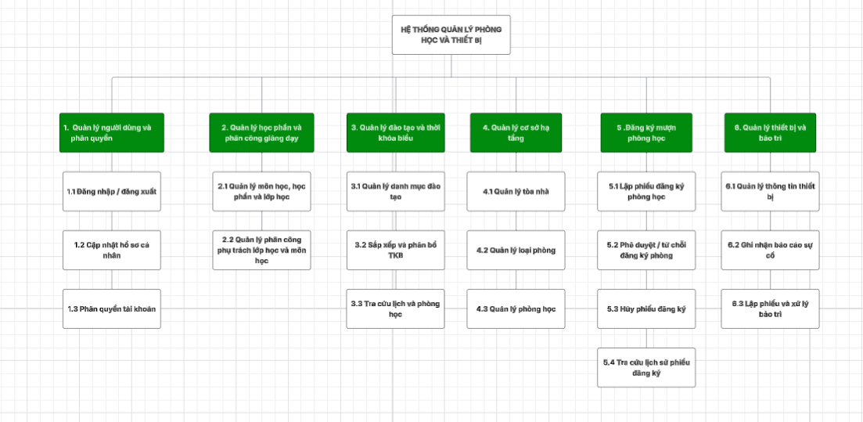

Biểu đồ ngữ cảnh
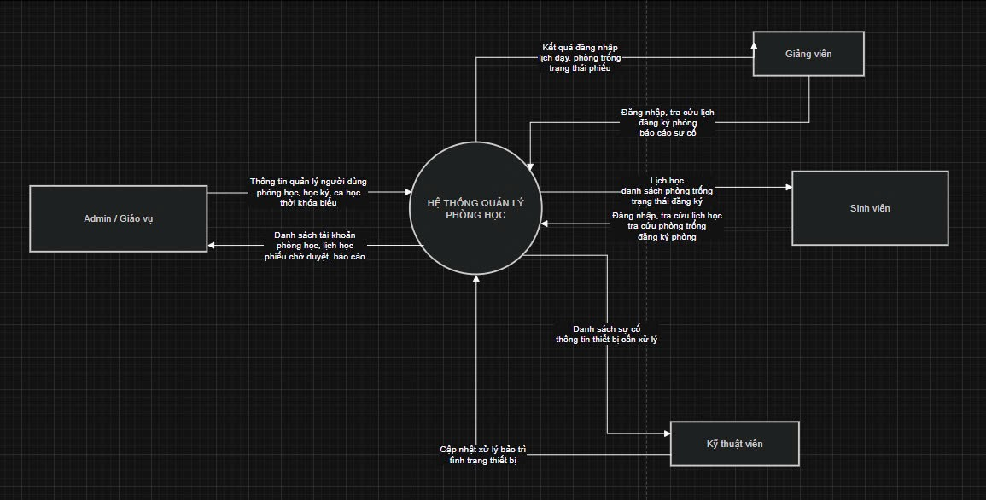

Biểu đồ phân luồng dữ liệu
- Biểu đồ luồng dữ liệu (DFD) mức 0 (Làm xong mức 1 trước)
- Biểu đồ DFD mức 1
  - Chức năng người dùng và phân quyền (2321050014 - Đỗ Trung Kiên)
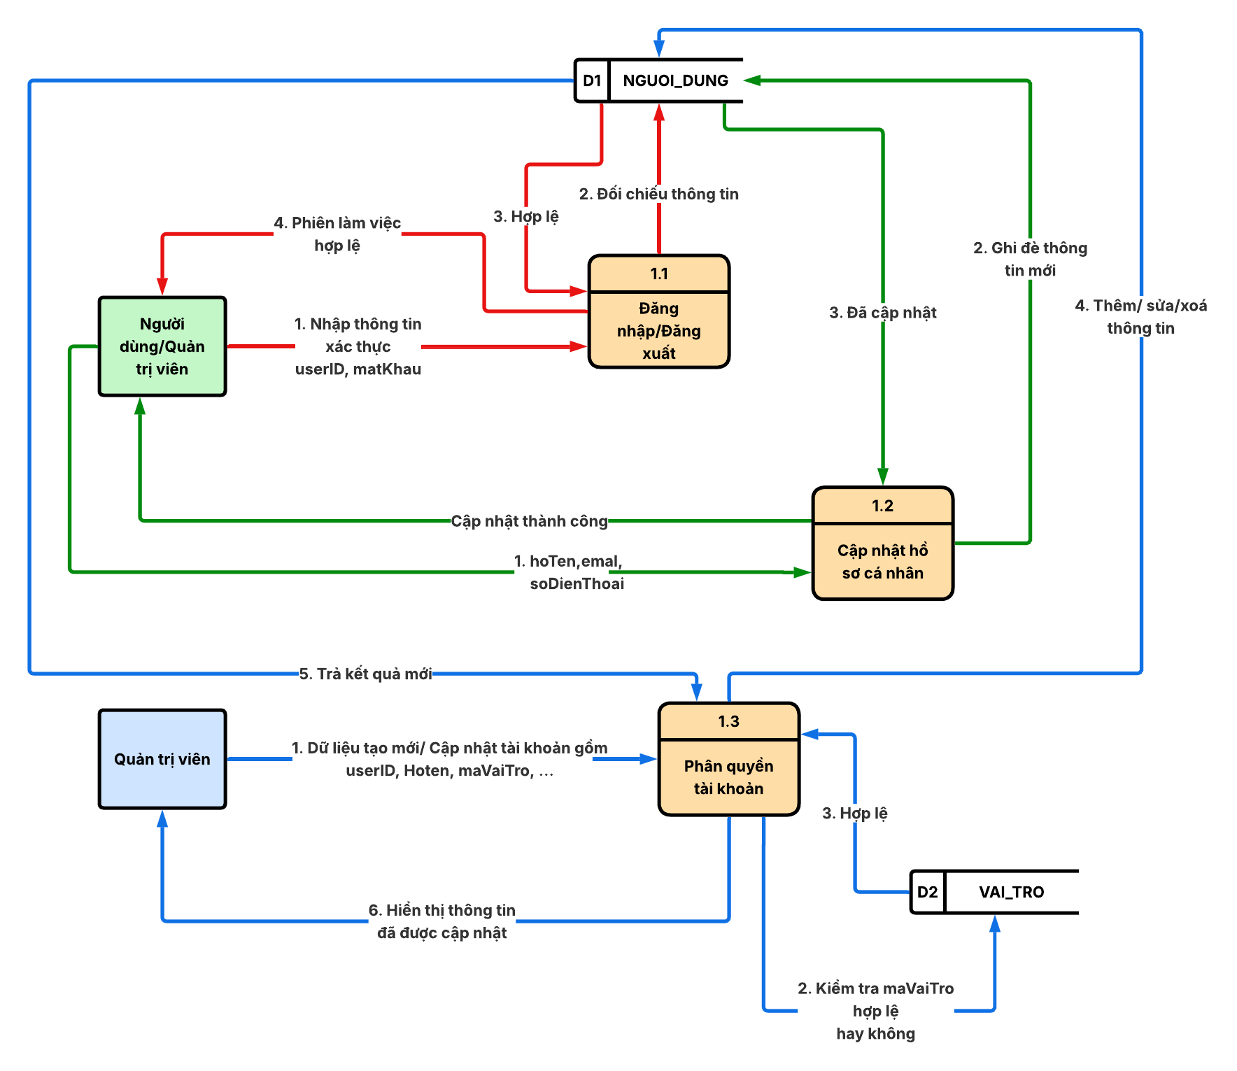
  - Chức năng B
  - Chức năng C
  - Chức năng D
  - Chức năng E
  - Chức năng F

Biểu đồ hoạt động

Chức năng quản lý người dùng và phân quyền (2321050014 - Đỗ Trung Kiên)
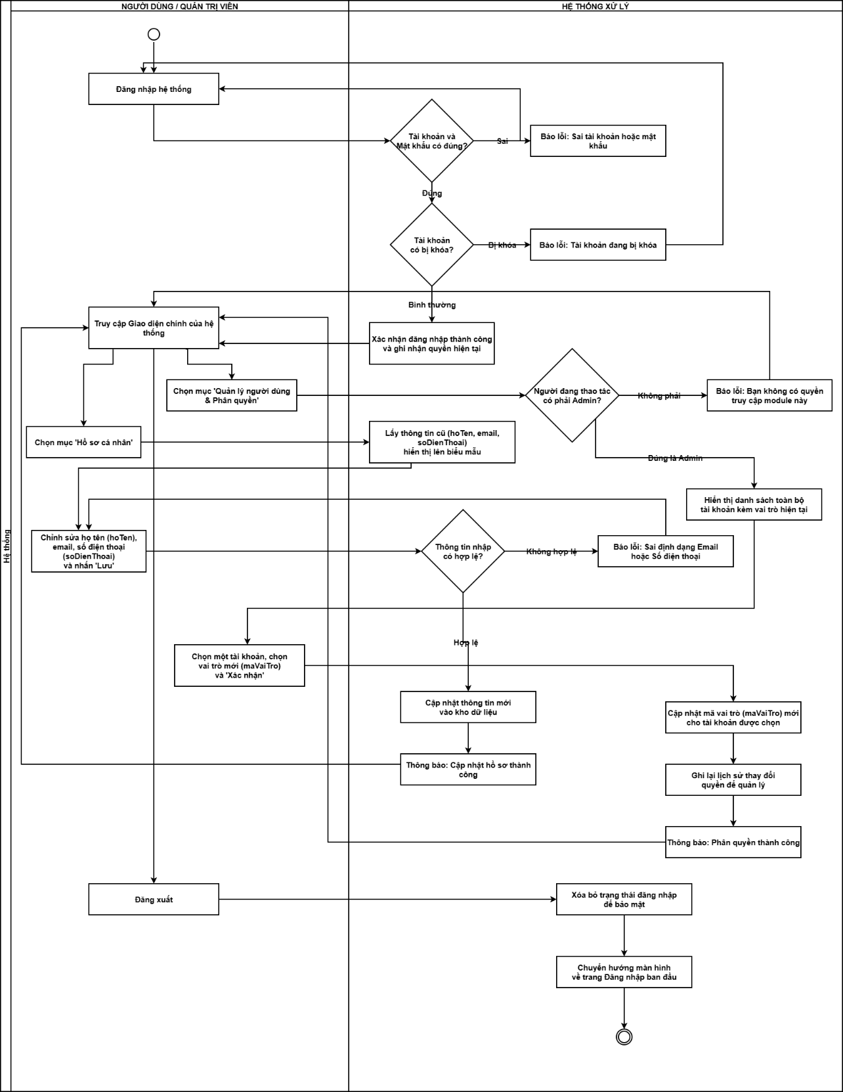

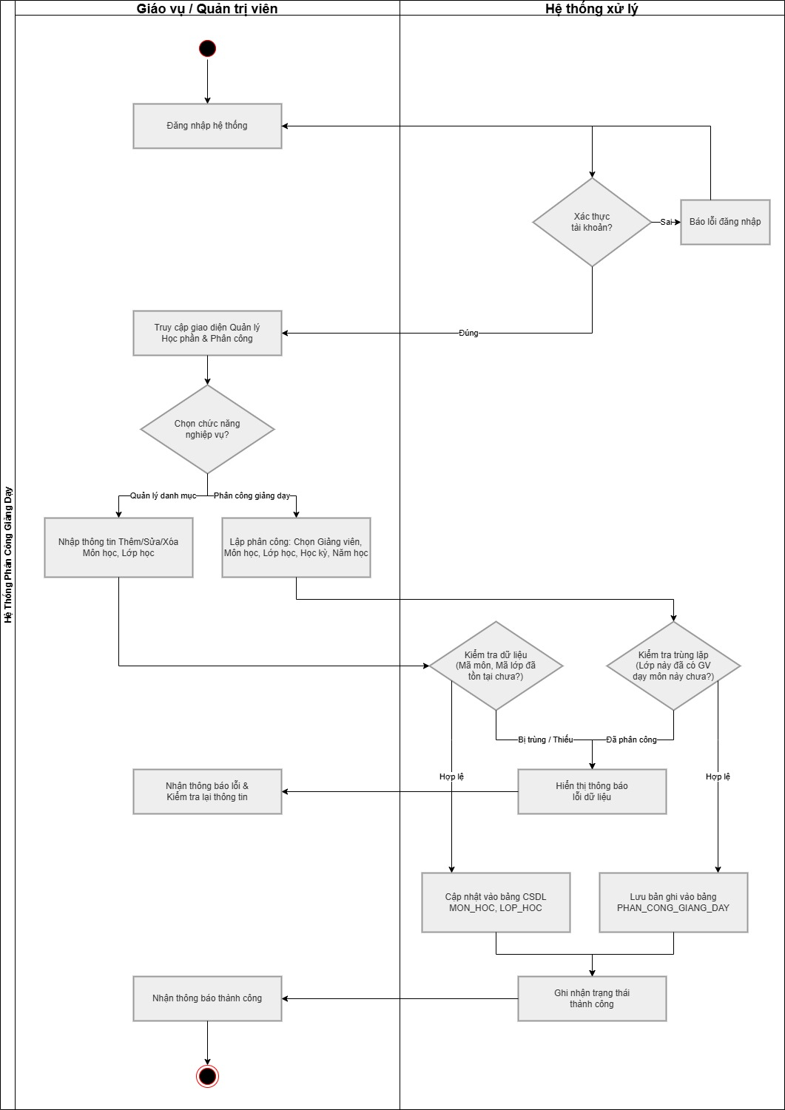
Chức năng quản lý học phần và phân công giảng dạy (2321050032 – Đào Thế Huy)

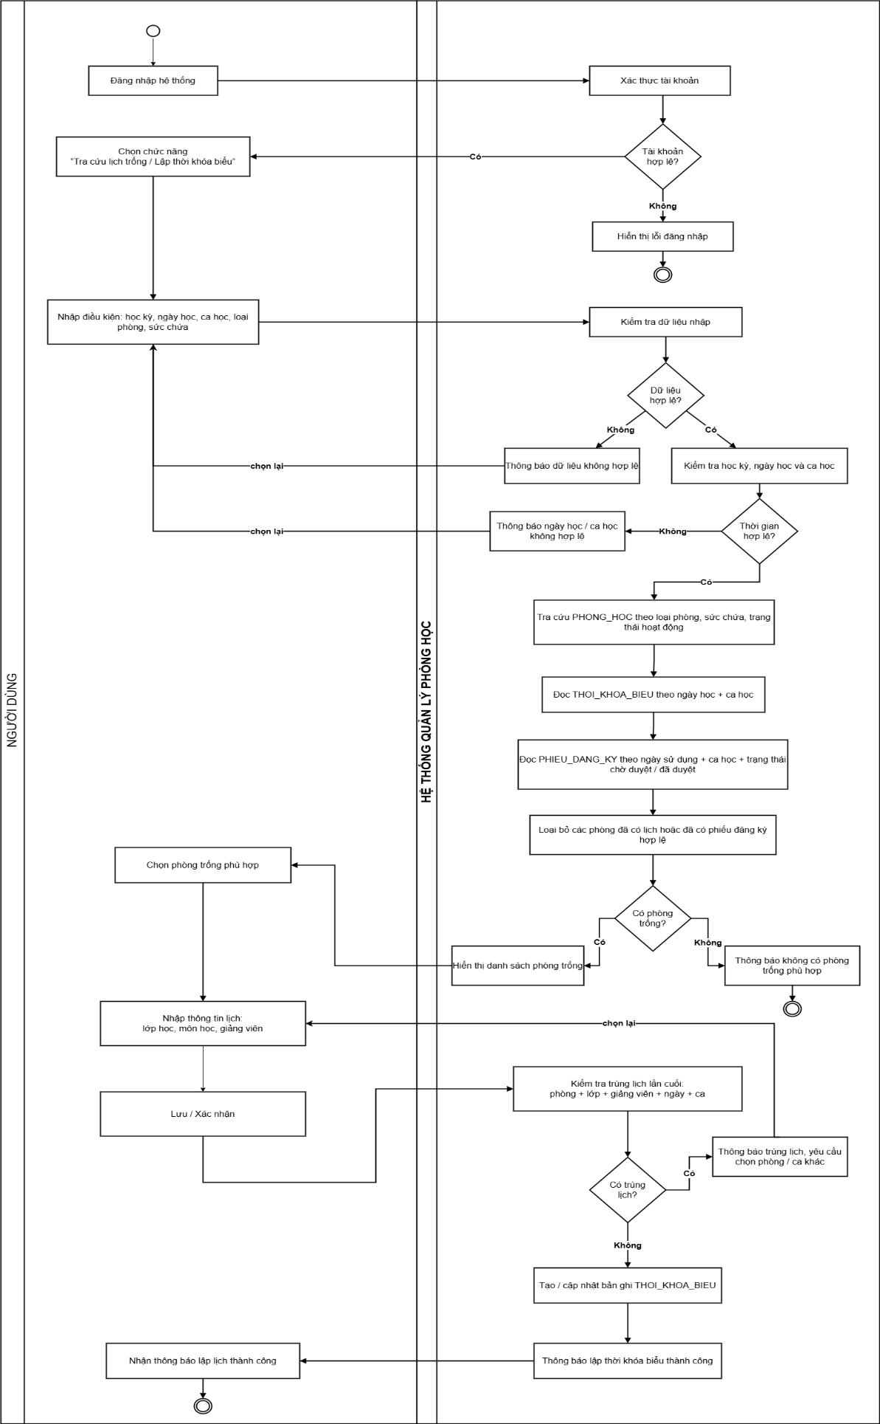
Chức năng quản lý đào tạo và thời khoá biểu (2321050132 – Đào Quang Lộc)

Chức năng đăng kí sử dụng phòng học (2321050012-Nguyễn Văn Mạnh)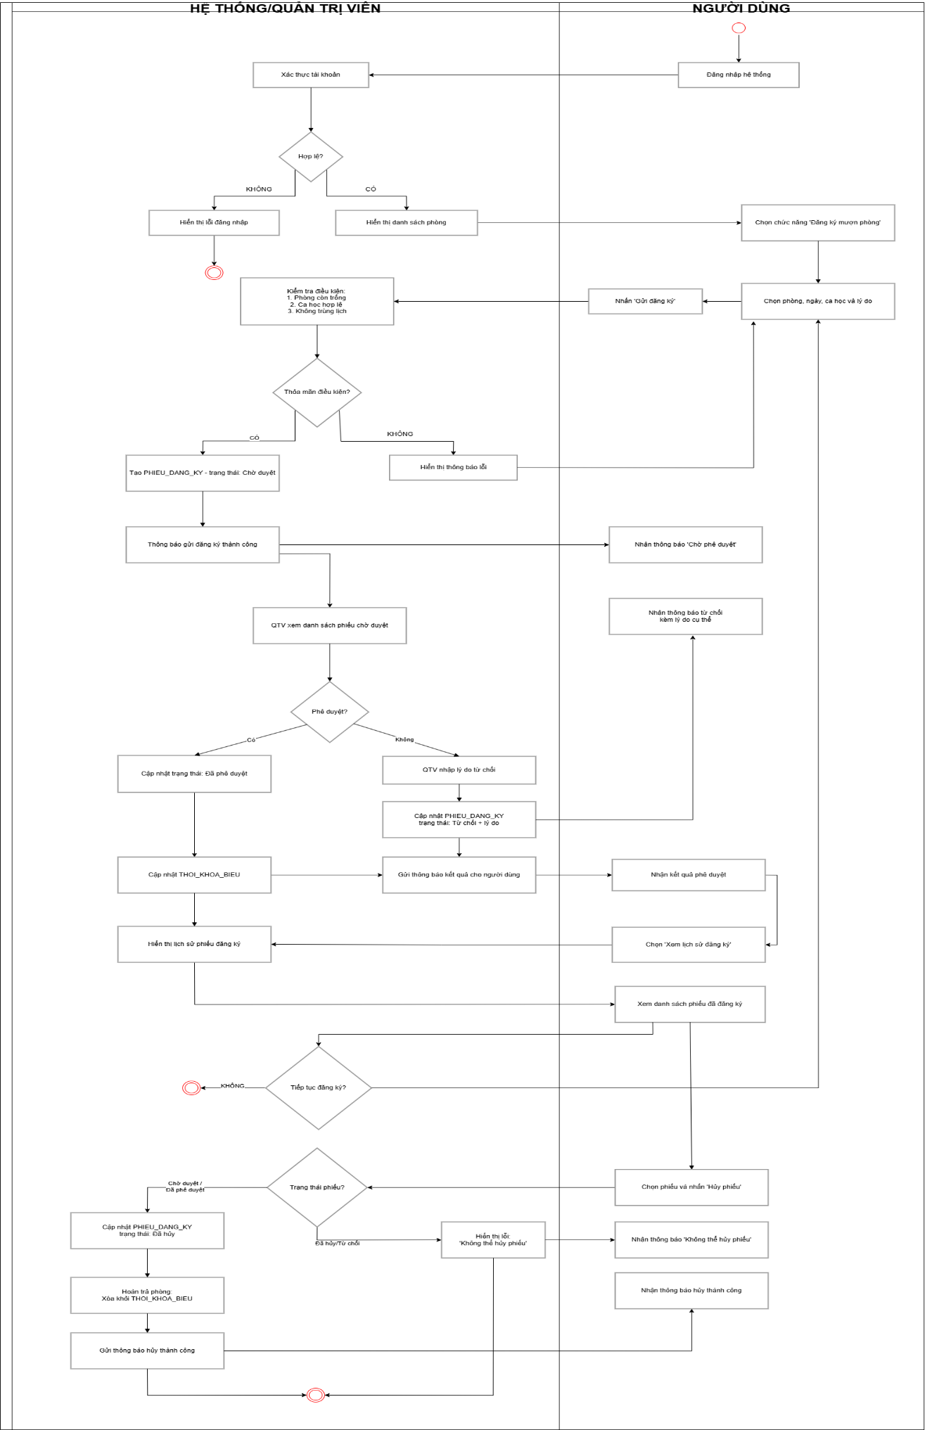

Chức năng quản lý trang thiết bị và bảo trì (2321050071 - Lê Duy Nam)
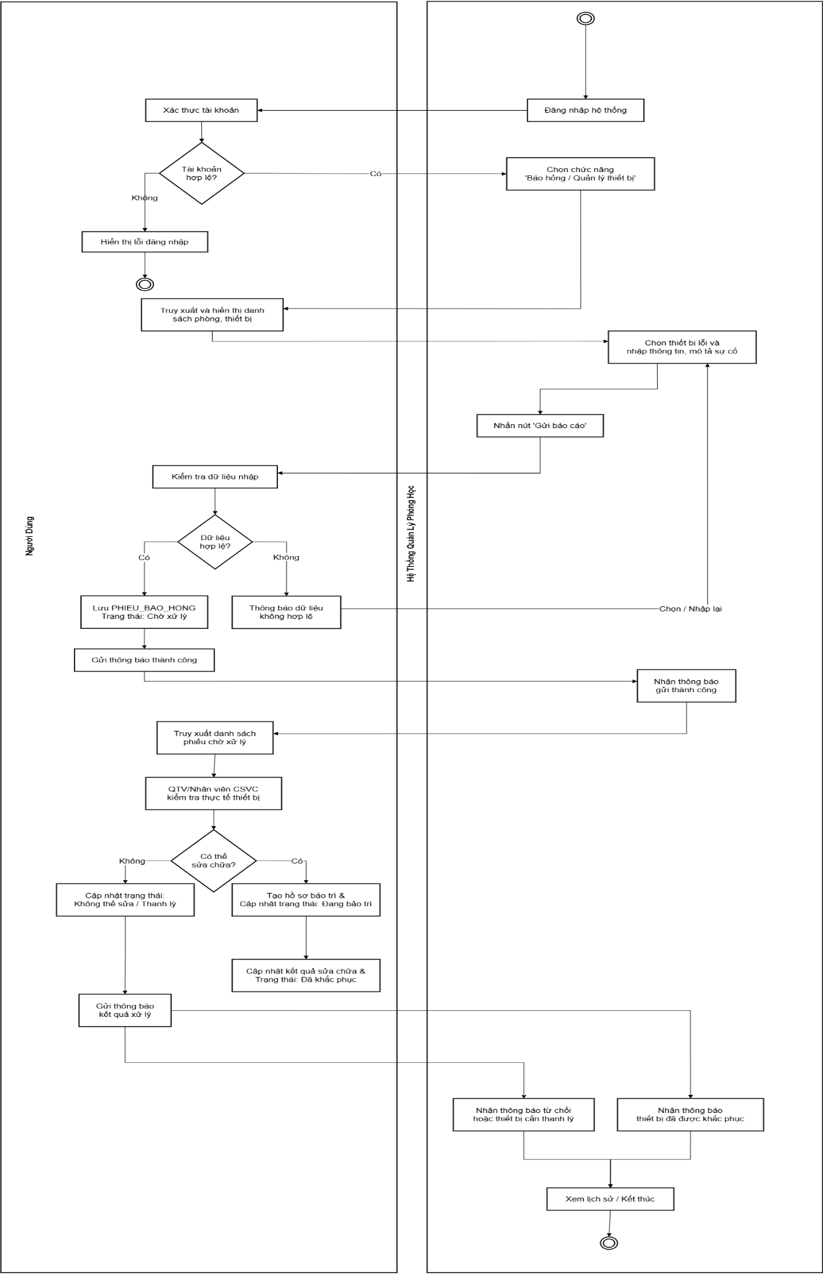

Ma trận thực thể chức năng(2321050012 – Nguyễn Văn Mạnh)
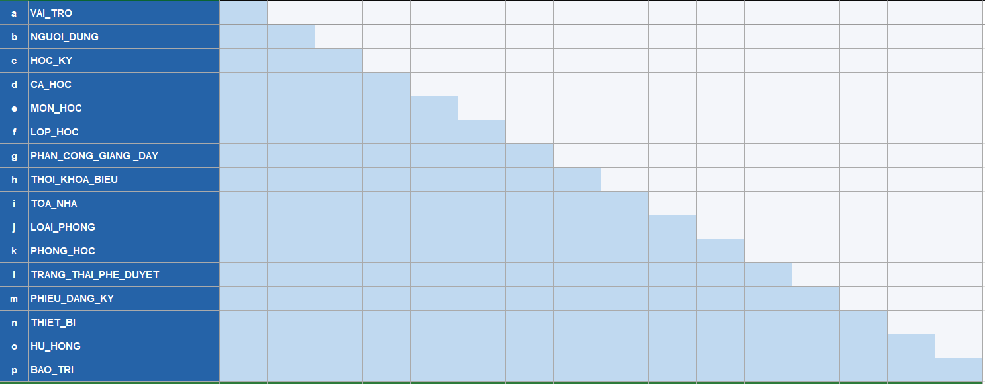
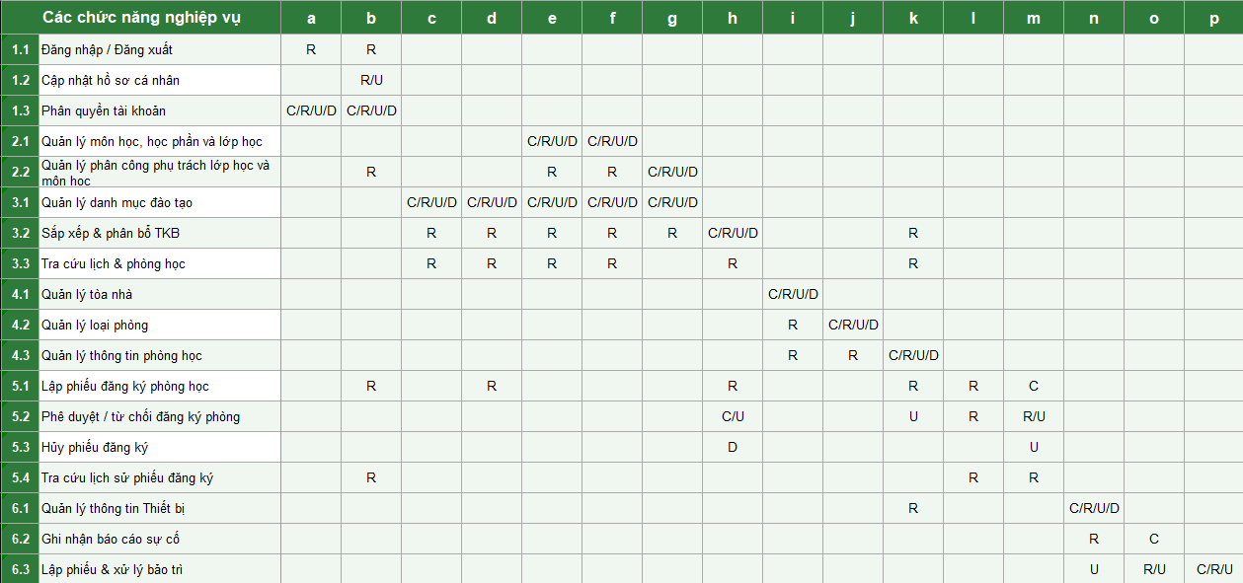

Phân tích chức năng chi tiết

Phân tích chức năng quản lý người dùng và phân quyền (2321050014 - Đỗ Trung Kiên)

Mục đich chức năng
Chức năng Quản lý Người dùng và Phân quyền là nền tảng bảo mật cốt lõi của toàn bộ hệ thống. Mục đích chính gồm:
Mục đích | Giải thích
Kiểm soát truy cập | Xác thực danh tính người dùng qua userID và matKhau trước khi cho phép vào hệ thống
Phân quyền theo vai trò | Gán vai trò (maVaiTro) cho từng tài khoản để giới hạn quyền truy cập theo chức năng
Quản lý hồ sơ | Cho phép người dùng tự xem và cập nhật thông tin cá nhân
Đảm bảo toàn vẹn dữ liệu | Ngăn chặn truy cập trái phép, bảo vệ dữ liệu nhạy cảm của hệ thống
Làm nền tảng cho các module khác | Mọi module (đặt phòng, duyệt phiếu, bảo trì...) đều phụ thuộc vào thông tin người dùng và quyền hạn
- Không có chức năng này, hệ thống không thể xác định "Ai đang dùng?" và "Được làm gì?" – dẫn đến mất an toàn toàn bộ hệ thống.

Phạm vi chức năng
Chức năng bao gồm 3 nhóm nghiệp vụ chính:
  - Phạm vi xử lý:
    - Quản lý đăng nhập/ đăng xuất hệ thống
    - Quản lý hồ sơ cá nhân người dùng
    - Quản lý danh mục vai trò (Admin, Giảng viên , Sinh viên, Kỹ thuật viên)
  - Phạm vi thiết kế dữ liệu:
    - Thực thể vai_tro: maVaiTro, tenVaiTro
    - Thực thể nguoi_dung: userID, hoTen, email, matKhau, soDienThoai, ngayTao, maVaiTro
  - Phạm vi không bao gồm:
    - Quản lý điểm sinh viên
    - Lịch sử hoạt động
    - Xác thực 2 yếu tố

Tác nhân sử dụng
Tác nhân | Vai trò trong chức năng | Quyền hạn
Quản trị viên (Admin) | Người quản lý toàn bộ tài khoản hệ thống | Thêm/sửa/xóa tài khoản; gán/thu hồi vai trò; xem toàn bộ danh sách người dùng
Người dùng đã đăng nhập | Tự quản lý thông tin cá nhân | Xem và cập nhật hoTen, email, soDienThoai; đổi mật khẩu
Hệ thống (System) | Xử lý tự động | Xác thực thông tin đăng nhập; kiểm tra quyền truy cập mỗi khi thực hiện chức năng
Phân vai trò trong hệ thống:
  - Vai trò:
    - Admin: Toàn quyền hệ thống
    - Giảng viên: Tra cứu lịch, đặt phòng, báo sự cố
    - Sinh viên: Tra cứu lịch, đặt phòng ngoại khoá
    - Kỹ thuật viên: Tiếp nhận và xử lý bảo trì thiết bị

Phân rã chức năng chi tiết
- Chức năng đăng nhập/ đăng xuất
  - Mục đích: Xác thực danh tính người dùng, tạo phiên làm việc hợp lệ và kiểm soát quyền truy cập vào hệ thống
  - Dữ liệu đầu vào:
    - userID – Mã định danh tài khoản
    - matKhau – Mật khẩu (được mã hoá trong CSDL)
  - Dữ liệu đầu ra:
    - Phiên làm việc hợp lệ
    - Thông tin vai trò người dùng (maVaiTro)
    - Dashboard tương ứng với vai trò
    - Thông báo lỗi nếu sai thông tin
  - Ràng buộc nghiệp vụ:
    - Mật khẩu phải được mã hóa (hash) trước khi lưu vào CSDL
    - Sau N lần đăng nhập sai, tài khoản có thể bị khóa tạm thời
    - Phiên làm việc tự động hết hạn sau thời gian không hoạt động
    - Một tài khoản chỉ có một vai trò tại một thời điểm
- Chức năng quản lý hồ sơ cá nhân
  - Mục đích: Cho phép người dùng xem và cập nhật thông tin cơ bản của chính mình, đảm bảo dữ liệu liên lạc luôn chính xác và hiện hành.
  - Dữ liệu đầu vào:
    - hoTen – Họ và tên đầy đủ
    - email – Địa chỉ email liên hệ
    - soDienThoai – Số điện thoại
    - matKhau mới (nếu muốn đổi)
  - Dữ liệu đầu ra:
    - Hồ sơ cá nhân hiển thị đầy đủ thông tin
    - Thông báo cập nhật thành công hoặc lỗi
  - Ràng buộc nghiệp vụ:
    - email phải đúng định dạng và không trùng với tài khoản khác
    - hoTen không được để trống
    - Người dùng chỉ xem/sửa được hồ sơ của chính mình (trừ Admin)
    - Khi đổi mật khẩu: bắt buộc xác nhận mật khẩu cũ trước
    - userID và maVaiTro không thể tự thay đổi – chỉ Admin mới có quyền
- Chức năng phân quyền người dùng(dành cho Admin)
  - Mục đích: Quản trị viên thực hiện toàn bộ vòng đời tài khoản: tạo mới, cập nhật thông tin, gán vai trò, vô hiệu hóa hoặc xóa tài khoản khi cần thiết.
  - Dữ liệu đầu vào:
    - userID – Mã tài khoản (do hệ thống sinh tự động hoặc theo quy tắc)
    - hoTen, email, soDienThoai – Thông tin cơ bản
    - matKhau ban đầu – Mật khẩu tạm thời
    - maVaiTro – Vai trò được gán (Admin / Giảng viên / Sinh viên / Kỹ thuật viên)
    - ngayTao – Ngày tạo tài khoản (tự động)
  - Dữ liệu đầu ra:
    - Danh sách người dùng với vai trò tương ứng
    - Thông báo tạo/cập nhật/xóa tài khoản thành công
    - Cảnh báo khi vi phạm ràng buộc
  - Ràng buộc nghiệp vụ:
Ràng buộc | Mô tả
userID duy nhất | Không được phép tồn tại hai tài khoản cùng userID
email duy nhất | Email không được trùng giữa các tài khoản
Toàn vẹn khóa ngoại | maVaiTro phải tồn tại trong bảng VAI_TRO
Bảo vệ tài khoản Admin cuối | Không được xóa tài khoản Admin duy nhất còn lại
Không xóa khi có ràng buộc | Tài khoản đang được tham chiếu phải vô hiệu hóa thay vì xóa
Mã hoá mật khẩu | matKhau phải được hash trước khi lưu

Ma trận thực thể
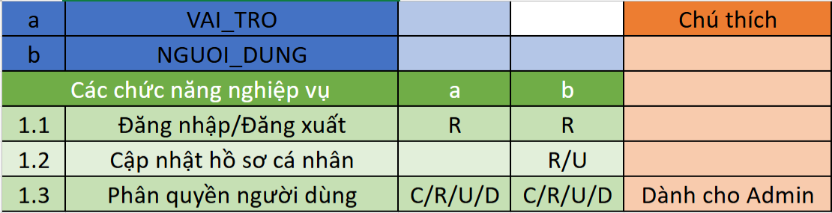

Phân tích chức năng quản lý học phần và phân công giảng dạy (2321050032 – Đào Thế Huy)

Mục đích chức năng
Chức năng quản lý học phần và phân công giảng dạy hỗ trợ cán bộ giáo vụ và quản trị viên trong việc tổ chức, lưu trữ thông tin về các môn học, lớp học cụ thể trong từng học kỳ. Đồng thời, hệ thống cung cấp công cụ chuyên dụng để phân công giảng viên phụ trách giảng dạy các lớp học, đảm bảo tính chính xác, chống trùng lặp dữ liệu. Đây là cơ sở dữ liệu nền tảng và thiết yếu nhất để có thể tiến hành lập thời khóa biểu và xếp phòng học ở các bước sau.
Mục tiêu chính của chức năng gồm:
- Quản lý danh mục môn học, học phần được đào tạo.
- Quản lý danh mục các lớp học tương ứng với từng môn học.
- Thực hiện phân công giảng dạy: Gắn kết Giảng viên với Lớp học và Môn học cụ thể trong một Học kỳ.
- Kiểm tra tính hợp lệ và chống trùng lặp trong việc phân công (tránh tình trạng một lớp có nhiều giảng viên dạy cùng một môn).
- Đảm bảo dữ liệu đào tạo nhất quán, làm đầu vào chuẩn xác cho module xếp thời khóa biểu.

Phạm vi chức năng
Chức năng này bao gồm các nghiệp vụ chính thuộc phạm vi:
- Quản lý danh mục môn học.
- Quản lý danh mục lớp học.
- Quản lý phân công giảng dạy.
Chức năng này có liên kết chặt chẽ với các nhóm dữ liệu khác trong hệ thống như: dữ liệu Người dùng (Giảng viên, Admin), dữ liệu Thời gian (Học kỳ, Năm học) và dữ liệu Thời khóa biểu

Tác nhân sử dụng
Tác nhân | Vai trò
Giáo vụ / Cán bộ quản lý | Quản lý danh mục môn học, lớp học; trực tiếp lập và cập nhật các bản ghi phân công giảng dạy.
Quản trị viên (Admin) | Có quyền quản lý toàn bộ dữ liệu, xử lý lỗi hệ thống và giám sát toàn bộ quy trình phân công.
Giảng viên | Tra cứu thông tin, xem danh sách các môn học và lớp học mà mình đã được phân công phụ trách giảng dạy.

Phân rã chức năng chi tiết
1. Chức năng quản lý danh mục môn học
- Mục đích: Quản lý thông tin cơ sở về các môn học, học phần đang được đào tạo tại trường.
- Dữ liệu đầu vào: Mã môn học, Tên môn học, Số tín chỉ.
- Dữ liệu đầu ra: Danh sách môn học; Thông tin chi tiết môn học; Thông báo kết quả thêm, sửa, xóa hoặc tìm kiếm.
- Quy trình xử lý:
  - Cán bộ quản lý chọn chức năng quản lý môn học.
  - Hệ thống hiển thị danh sách môn học hiện có.
  - Cán bộ quản lý chọn thao tác: thêm, sửa, xóa hoặc tìm kiếm.
  - Hệ thống kiểm tra dữ liệu nhập.
  - Nếu dữ liệu hợp lệ, hệ thống lưu thông tin môn học vào bảng MON_HOC.
  - Nếu dữ liệu không hợp lệ, hệ thống thông báo lỗi và yêu cầu nhập lại.
  - Hệ thống cập nhật danh sách môn học và thông báo kết quả.
- Ràng buộc nghiệp vụ:
  - Mã môn học không được trùng lặp.
  - Tên môn học không được để trống.
  - Số tín chỉ phải là số nguyên dương (>0).
  - Không được xóa môn học nếu môn học đó đã được phân công giảng dạy hoặc đã được xếp thời khóa biểu.
2. Chức năng quản lý danh mục lớp học
- Mục đích: Quản lý danh sách các lớp học cụ thể được mở để phục vụ công tác giảng dạy.
- Dữ liệu đầu vào: Mã lớp, Tên lớp, Sĩ số.
- Dữ liệu đầu ra: Danh sách lớp học; Thông tin chi tiết lớp học; Thông báo kết quả thao tác.
- Quy trình xử lý:
  - Cán bộ quản lý chọn chức năng quản lý lớp học.
  - Hệ thống hiển thị danh sách lớp học.
  - Cán bộ quản lý chọn thao tác thêm, sửa, xóa hoặc tìm kiếm.
  - Hệ thống kiểm tra mã lớp, tên lớp, sĩ số.
  - Nếu dữ liệu hợp lệ, hệ thống lưu thông tin vào bảng LOP_HOC.
  - Nếu dữ liệu không hợp lệ, hệ thống hiển thị thông báo lỗi.
  - Hệ thống cập nhật danh sách và thông báo.
- Ràng buộc nghiệp vụ:
  - Mã lớp học không được trùng lặp.
  - Tên lớp không được để trống.
  - Sĩ số sinh viên phải lớn hơn 0 để làm căn cứ xếp phòng học có sức chứa phù hợp sau này.
  - Không được xóa lớp học nếu lớp đã được phân công cho giảng viên hoặc đã có dữ liệu xếp phòng.
3. Chức năng phân công giảng dạy
- Mục đích: Gắn kết trách nhiệm giảng dạy của một Giảng viên cụ thể với một Lớp học và Môn học nhất định trong một Học kỳ/Năm học.
- Dữ liệu đầu vào: Mã phân công, Học kỳ, Năm học, ID Giảng viên (userID), Mã vai trò, Mã môn học, Mã lớp.
- Dữ liệu đầu ra: Bảng danh sách phân công giảng dạy; Cảnh báo lỗi trùng lặp; Xác nhận phân công thành công.
- Quy trình xử lý:
  - Cán bộ quản lý chọn chức năng Phân công giảng dạy.
  - Hệ thống yêu cầu chọn thông tin cơ sở: Học kỳ và Năm học.
  - Cán bộ tiến hành chọn Giảng viên, ghép nối với Môn học và Lớp học tương ứng.
  - Hệ thống thực hiện thuật toán kiểm tra trùng lặp (Ví dụ: Kiểm tra xem lớp học này đã có giảng viên nào dạy môn này trong cùng học kỳ chưa?).
  - Nếu phát hiện trùng lặp, hệ thống bật cảnh báo và từ chối lưu.
  - Nếu hợp lệ, hệ thống ghi nhận bản ghi vào bảng PHAN_CONG_GIANG_DAY.
  - Cập nhật giao diện danh sách phân công và thông báo hoàn tất.
- Ràng buộc nghiệp vụ:
  - Mã phân công là duy nhất (duy trì tính toàn vẹn thực thể).
  - Cùng một Lớp học học một Môn học trong một Học kỳ chỉ được phân công cho một Giảng viên phụ trách (chống trùng lặp phân công).
  - Các dữ liệu tham chiếu (Giảng viên, Môn học, Lớp học, Học kỳ) bắt buộc phải tồn tại từ trước trong hệ thống (toàn vẹn khóa ngoại).

Ma trận thực thể

Phân tích chức năng quản lý đào tạo và thời khoá biểu (2321050132 – Đào Quang Lộc)

Mục đích chức năng
Chức năng quản lý đào tạo và thời khóa biểu hỗ trợ cán bộ quản lý trong việc tổ chức lịch học, quản lý học kỳ, quản lý các ca học trong ngày và lập thời khóa biểu sử dụng phòng học. Chức năng này giúp hệ thống xác định phòng học còn trống theo ngày học, ca học, loại phòng và sức chứa; đồng thời kiểm tra các xung đột lịch trước khi lưu thời khóa biểu.
Mục tiêu chính của chức năng gồm:
- Quản lý danh mục học kỳ dùng trong lập lịch đào tạo.
- Quản lý danh mục ca học, khung giờ học trong ngày.
- Lập, cập nhật và theo dõi thời khóa biểu.
- Tra cứu phòng học còn trống theo điều kiện cụ thể.
- Kiểm tra trùng lịch phòng học, lớp học, giảng viên và phiếu đăng ký phòng.
- Đảm bảo dữ liệu lịch học nhất quán, tránh xung đột khi sử dụng phòng.

Phạm vi chức năng
Chức năng này bao gồm các nghiệp vụ chính thuộc phạm vi:
- Quản lý học kỳ.
- Quản lý ca học.
- Quản lý thời khóa biểu.
- Tra cứu lịch trống phòng học.
- Kiểm tra trùng lịch khi lập thời khóa biểu.
- Kiểm tra trùng lịch với phiếu đăng ký phòng đã duyệt hoặc đang chờ duyệt.
Chức năng này có liên kết với các nhóm dữ liệu khác trong hệ thống như phòng học, môn học, lớp học, người dùng/giảng viên và phiếu đăng ký phòng.

Tác nhân sử dụng
Tác nhân | Vai trò
Cán bộ quản lí đào tạo | Quản lý học kỳ, ca học, lập và cập nhật thời khóa biểu
Quản trị viên | Có quyền quản lý toàn bộ dữ liệu, phân quyền và xử lý các cấu hình hệ thống liên quan.
Giảng viên | Tra cứu lịch dạy, phòng học và thời khóa biểu cá nhân.
Sinh viên | Tra cứu lịch học theo lớp, môn học, học kỳ.
Hệ thống | Tự động kiểm tra dữ liệu, kiểm tra phòng trống và phát hiện trùng lịch

Phân rã chức năng chi tiết
- Chức năng quản lý học kỳ
- Mục đích
Quản lý thông tin học kỳ phục vụ cho lập thời khóa biểu và kiểm tra tính hợp lệ của ngày học.
- Dữ liệu đầu vào
  - Mã học kỳ.
  - Tên học kỳ.
  - Ngày bắt đầu.
  - Ngày kết thúc.
- Dữ liệu đầu ra
  - Danh sách học kỳ.
  - Thông tin chi tiết học kỳ.
  - Thông báo kết quả thêm, sửa, xóa hoặc tìm kiếm học kỳ.
- Quy trình xử lý
- Cán bộ quản lý chọn chức năng quản lý học kỳ.
- Hệ thống hiển thị danh sách học kỳ hiện có.
- Cán bộ quản lý chọn thao tác: thêm, sửa, xóa hoặc tìm kiếm.
- Hệ thống kiểm tra dữ liệu nhập.
- Nếu dữ liệu hợp lệ, hệ thống lưu thông tin học kỳ.
- Nếu dữ liệu không hợp lệ, hệ thống thông báo lỗi và yêu cầu nhập lại.
- Hệ thống cập nhật danh sách học kỳ và thông báo kết quả.
- Ràng buộc nghiệp vụ
  - Mã học kỳ không được trùng.
  - Tên học kỳ không được để trống.
  - Ngày bắt đầu phải nhỏ hơn ngày kết thúc.
  - Không được xóa học kỳ nếu đã phát sinh thời khóa biểu hoặc phân công giảng dạy.
  - Ngày học trong thời khóa biểu phải nằm trong khoảng thời gian của học kỳ.

- Chức năng quản lí ca học

- Mục đích
Quản lý các ca học trong ngày để hệ thống sử dụng khi lập thời khóa biểu, đăng ký phòng và kiểm tra trùng lịch.
- Dữ liệu đầu vào
  - Mã ca học.
  - Tên ca học.
  - Giờ bắt đầu.
  - Giờ kết thúc.
- Dữ liệu đầu ra
  - Danh sách ca học.
  - Thông tin chi tiết ca học.
  - Thông báo kết quả thêm, sửa, xóa hoặc tìm kiếm ca học.
- Quy trình xử lý
- Cán bộ quản lý chọn chức năng quản lý ca học.
- Hệ thống hiển thị danh sách ca học.
- Cán bộ quản lý chọn thao tác thêm, sửa, xóa hoặc tìm kiếm.
- Hệ thống kiểm tra mã ca, tên ca, giờ bắt đầu và giờ kết thúc.
- Nếu dữ liệu hợp lệ, hệ thống lưu thông tin ca học.
- Nếu dữ liệu không hợp lệ, hệ thống hiển thị thông báo lỗi.
- Hệ thống cập nhật danh sách ca học.
- Ràng buộc nghiệp vụ
  - Mã ca học không được trùng.
  - Tên ca học không được để trống.
  - Giờ bắt đầu phải nhỏ hơn giờ kết thúc.
  - Các ca học không nên chồng lấn thời gian với nhau.
  - Không được xóa ca học nếu ca học đã được sử dụng trong thời khóa biểu hoặc phiếu đăng ký phòng.
- Chức năng quản lý thời khóa biểu
- Mục đích
Quản lý lịch học chính thức của các lớp học theo học kỳ, ngày học, ca học, môn học, giảng viên và phòng học. Chức năng này đảm bảo mỗi lịch học được sắp xếp hợp lý, không gây trùng phòng, trùng lớp hoặc trùng giảng viên.
- Dữ liệu đầu vào
  - Mã thời khóa biểu.
  - Học kỳ.
  - Ngày học.
  - Ca học.
  - Môn học.
  - Lớp học.
  - Giảng viên.
  - Phòng học.
  - Trạng thái lịch.

- Dữ liệu đầu ra
  - Danh sách thời khóa biểu.
  - Lịch học theo lớp.
  - Lịch dạy theo giảng viên.
  - Lịch sử dụng phòng học.
  - Thông báo lập lịch thành công hoặc lỗi trùng lịch.

- Quy trình xử lý
- Cán bộ quản lý chọn chức năng quản lý thời khóa biểu.
- Hệ thống hiển thị danh sách thời khóa biểu hiện có.
- Cán bộ quản lý chọn thao tác thêm, sửa, xóa hoặc tìm kiếm lịch học.
- Khi thêm hoặc sửa lịch, cán bộ quản lý nhập học kỳ, ngày học, ca học, môn học, lớp học, giảng viên và phòng học.
- Hệ thống kiểm tra dữ liệu bắt buộc.
- Hệ thống kiểm tra ngày học có thuộc học kỳ hay không.
- Hệ thống kiểm tra phòng học có đang hoạt động hay không.
- Hệ thống kiểm tra phòng học có bị trùng lịch trong cùng ngày và cùng ca hay không.
- Hệ thống kiểm tra lớp học có bị trùng lịch trong cùng ngày và cùng ca hay không.
- Hệ thống kiểm tra giảng viên có bị trùng lịch trong cùng ngày và cùng ca hay không.
- Hệ thống kiểm tra phòng học có phiếu đăng ký hợp lệ trong cùng ngày và cùng ca hay không.
- Nếu không có xung đột, hệ thống lưu thời khóa biểu.
- Nếu có xung đột, hệ thống thông báo lỗi và yêu cầu chọn lại thông tin.

- Ràng buộc nghiệp vụ
  - Một phòng học không được có hai lịch học trong cùng ngày và cùng ca.
  - Một lớp học không được học hai lịch khác nhau trong cùng ngày và cùng ca.
  - Một giảng viên không được dạy hai lịch khác nhau trong cùng ngày và cùng ca.
  - Thời khóa biểu phải thuộc một học kỳ cụ thể.
  - Thời khóa biểu phải gắn với một ca học cụ thể.
  - Thời khóa biểu phải gắn với một phòng học cụ thể.
  - Không được lập lịch vào ngày nằm ngoài thời gian của học kỳ.
  - Không được lập lịch vào phòng học đang bảo trì, ngừng hoạt động hoặc không đủ sức chứa.

- Chức năng tra cứu lịch trống phòng học
- Mục đích
Tra cứu các phòng học còn trống theo điều kiện người dùng nhập, phục vụ việc lập thời khóa biểu hoặc đăng ký sử dụng phòng học.
- Dữ liệu đầu vào
  - Học kỳ.
  - Ngày học hoặc ngày sử dụng.
  - Ca học.
  - Loại phòng.
  - Sức chứa yêu cầu.
  - Trạng thái phòng
- Dữ liệu đầu ra
  - Danh sách phòng học còn trống.
  - Thông tin phòng: mã phòng, tên phòng, sức chứa, loại phòng, trạng thái.
  - Thông báo không có phòng trống phù hợp.
- Quy trình xử lý
- Người dùng chọn chức năng tra cứu lịch trống phòng.
- Người dùng nhập điều kiện tra cứu: học kỳ, ngày học, ca học, loại phòng và sức chứa.
- Hệ thống kiểm tra dữ liệu nhập.
- Hệ thống kiểm tra ngày học có thuộc khoảng thời gian của học kỳ hay không.
- Hệ thống lấy danh sách phòng học đang hoạt động và phù hợp với loại phòng, sức chứa.
- Hệ thống đọc bảng THOI_KHOA_BIEU để loại bỏ các phòng đã có lịch trong cùng ngày và cùng ca.
- Hệ thống đọc bảng PHIEU_DANG_KY để loại bỏ các phòng đã có phiếu đăng ký hợp lệ trong cùng ngày và cùng ca.
- Hệ thống hiển thị danh sách phòng học còn trống.
- Nếu không có phòng phù hợp, hệ thống thông báo không có phòng trống.

- Ràng buộc nghiệp vụ
  - Chỉ hiển thị phòng học có trạng thái hoạt động.
  - Chỉ hiển thị phòng có sức chứa lớn hơn hoặc bằng nhu cầu sử dụng.
  - Phòng đã có lịch trong THOI_KHOA_BIEU cùng ngày và cùng ca thì không được xem là phòng trống.
  - Phòng đã có phiếu đăng ký ở trạng thái chờ duyệt hoặc đã duyệt thì không được xem là phòng trống.
  - Phiếu đăng ký bị từ chối hoặc đã hủy không làm phòng bị bận.

- Chức năng kiểm tra trùng lịch đăng ký
- Mục đích
Kiểm tra các xung đột lịch trước khi lập hoặc cập nhật thời khóa biểu, đảm bảo phòng học, lớp học và giảng viên không bị xếp trùng thời gian.

- Dữ liệu đầu vào
  - Ngày học.
  - Mã ca học.
  - Mã phòng.
  - Mã lớp.
  - Mã môn học.
  - Mã giảng viên.
  - Mã học kỳ.

- Dữ liệu cần kiểm tra

Bảng | Nội dung kiểm tra
THOI_KHOA_BIEU | Kiểm tra lịch học chính thức đã tồn tại.
PHIEU_DANG_KY | Kiểm tra phiếu đăng ký phòng hợp lệ.
CA_HOC | Kiểm tra ca học và khung giờ.
HOC_KY | Kiểm tra ngày học thuộc học kỳ.
PHONG_HOC | Kiểm tra trạng thái phòng và sức chứa.

- Quy trình xử lý
  - Hệ thống nhận thông tin lịch cần kiểm tra.
  - Hệ thống kiểm tra ngày học có thuộc học kỳ hay không.
  - Hệ thống kiểm tra phòng học có bị trùng trong cùng ngày và cùng ca hay không.
  - Hệ thống kiểm tra lớp học có bị trùng trong cùng ngày và cùng ca hay không.
  - Hệ thống kiểm tra giảng viên có bị trùng trong cùng ngày và cùng ca hay không.
  - Hệ thống kiểm tra phiếu đăng ký phòng có trùng ngày, ca và phòng hay không.
  - Nếu phát hiện trùng, hệ thống thông báo lý do trùng và yêu cầu chọn lại.
  - Nếu không trùng, hệ thống cho phép tạo hoặc cập nhật thời khóa biểu.

- Điều kiện xác định trùng lịch
Một lịch được xem là trùng nếu thuộc một trong các trường hợp sau:
  - Cùng mã phòng, cùng ngày học, cùng ca học.
  - Cùng mã lớp, cùng ngày học, cùng ca học.
  - Cùng giảng viên, cùng ngày học, cùng ca học.
  - Cùng mã phòng, cùng ngày sử dụng, cùng ca học trong phiếu đăng ký có trạng thái chờ duyệt hoặc đã duyệt.
  - Ngày học nằm ngoài thời gian của học kỳ.
  - Phòng học không hoạt động hoặc đang bảo trì.

- Kết quả xử lý

Trường hợp | Kết quả
Không trùng lịch | Cho phép lưu thời khóa biểu.
Trùng phòng | Thông báo phòng đã có lịch hoặc đã có người đăng ký.
Trùng lớp học | Thông báo lớp đã có lịch học trong ca này.
Trùng giảng viên | Thông báo giảng viên đã có lịch dạy trong ca này.
Ngày học không hợp lệ | Thông báo ngày học nằm ngoài học kỳ.
Phòng không hoạt động | Thông báo phòng không thể sử dụng.

Ma trận thực thể

Phân tích chức năng đăng kí sử dụng phòng học(2321050012 – Nguyễn Văn Mạnh)

Mục đích chức năng
Chức năng đăng ký sử dụng phòng học hỗ trợ người dùng thực hiện việc đặt phòng học ngoài thời khóa biểu chính thức, thông qua quy trình tạo phiếu đăng ký – phê duyệt – cập nhật lịch. Chức năng này giúp hệ thống kiểm soát việc sử dụng phòng học, tránh xung đột lịch giữa các phiếu đăng ký và thời khóa biểu hiện có.
Mục tiêu chính của chức năng gồm:
- Cho phép người dùng tạo phiếu đăng ký mượn phòng theo ngày, ca học và lý do cụ thể.
- Kiểm tra tính hợp lệ của yêu cầu trước khi tạo phiếu (phòng trống, ca học hợp lệ, không trùng lịch).
- Quản lý vòng đời phiếu đăng ký: Chờ duyệt → Đã phê duyệt / Từ chối.
- Cho phép người dùng hủy phiếu đăng ký khi chưa được xử lý hoặc đã được duyệt.
- Lưu và tra cứu lịch sử các phiếu đăng ký.

Phạm vi chức năng
Chức năng này bao gồm các nghiệp vụ chính thuộc phạm vi:
- Tạo phiếu đăng ký phòng.
- Phê duyệt / từ chối phiếu đăng ký.
- Hủy phiếu đăng ký.
- Xem lịch sử phiếu đăng ký.
Chức năng này có liên kết với các nhóm dữ liệu khác trong hệ thống như phòng học, ca học, thời khóa biểu, người dùng và phiếu đăng ký phòng.

Tác nhân sử dụng
Tác nhân | Vai trò
Người dùng(Giảng viên / Cán bộ) | Tạo phiếu đăng ký mượn phòng, xem lịch sử và hủy phiếu
Quản trị viên (Admin) | Xem danh sách phiếu chờ duyệt, phê duyệt hoặc từ chối phiếu, nhập lý do từ chối
Hệ thống | Xác thực tài khoản, kiểm tra phòng trống, kiểm tra trùng lịch, tạo/cập nhật phiếu và thời khóa biểu, gửi thông báo

Phân rã chức năng chi tiết
- Chức năng tạo phiếu đăng ký phòng
- Mục đích: cho phép người dùng gửi yêu cầu mượn phòng học theo ngày, ca học và lý do cụ thể, hệ thống tự động kiểm tra phòng trống và xung đột lịch trước khi tạo phiếu.
- Dữ liệu đầu vào: phòng học, ngày sử dụng, ca học, lý do sử dụng
- Dữ liệu đầu ra: phiếu PHIEU_DANG_KY trạng thái "Chờ duyệt", thông báo gửi đăng ký thành công hoặc thông báo lỗi
- Quy trình xử lý:
- Hệ thống hiển thị danh sách phòng học.
- Người dùng chọn phòng, ngày sử dụng, ca học và nhập lý do.
- Người dùng nhấn "Gửi đăng ký".
- Hệ thống kiểm tra phòng còn trống vào ngày và ca học đã chọn.
- Hệ thống kiểm tra ca học hợp lệ.
- Hệ thống kiểm tra không trùng lịch với thời khóa biểu hoặc phiếu đăng ký khác đang chờ duyệt hoặc đã duyệt.
- Nếu thỏa mãn tất cả điều kiện: tạo PHIEU_DANG_KY trạng thái "Chờ duyệt", thông báo gửi thành công.
- Nếu không thỏa mãn: hiển thị thông báo lỗi, yêu cầu nhập lại.
- Ràng buộc nghiệp vụ:
- Ngày đăng ký phải trong tương lai.
- Lý do sử dụng không được để trống.
- Phòng không được đang bị chiếm bởi thời khóa biểu chính thức hoặc phiếu đăng ký đã duyệt / đang chờ duyệt cùng ngày, cùng ca.
- Phiếu bị từ chối hoặc đã hủy không được tính là xung đột lịch.
- Chức năng phê duyệt / từ chối phiếu đăng ký
- Mục đích: cho phép quản trị viên xem xét và xử lý các phiếu đang chờ duyệt; cập nhật thời khóa biểu khi phê duyệt hoặc ghi nhận lý do khi từ chối, đồng thời thông báo kết quả đến người dùng.
- Dữ liệu đầu vào: danh sách phiếu PHIEU_DANG_KY đang ở trạng thái "Chờ duyệt", quyết định của quản trị viên: phê duyệt hoặc từ chối, lý do từ chối (nếu chọn từ chối).
- Dữ liệu đầu ra: cập nhật trạng thái PHIEU_DANG_KY: "Đã phê duyệt" hoặc "Từ chối + lý do", cập nhật THOI_KHOA_BIEU (nếu phê duyệt), thông báo kết quả gửi đến người dùng.
- Quy trình xử lý:
- Quản trị viên chọn chức năng xem danh sách phiếu chờ duyệt.
- Hệ thống hiển thị danh sách phiếu PHIEU_DANG_KY có trạng thái "Chờ duyệt".
- Quản trị viên chọn một phiếu và xem thông tin chi tiết.
- Quản trị viên chọn phê duyệt hoặc từ chối:
- Nếu phê duyệt: hệ thống cập nhật trạng thái phiếu thành "Đã phê duyệt" và cập nhật THOI_KHOA_BIEU.
- Nếu từ chối: quản trị viên nhập lý do, hệ thống cập nhật trạng thái thành "Từ chối" kèm lý do.
- Hệ thống gửi thông báo kết quả đến người dùng đã đăng ký.
- Ràng buộc nghiệp vụ:
- Chỉ phiếu đang trạng thái "Chờ duyệt" mới được phê duyệt hoặc từ chối.
- Lý do từ chối không được để trống khi chọn "Từ chối".
- Khi phê duyệt, hệ thống phải kiểm tra lại xung đột lịch trước khi cập nhật THOI_KHOA_BIEU.
- Chức năng hủy phiếu đăng ký
- Mục đích: cho phép người dùng hủy phiếu đăng ký khi chưa được xử lý hoặc đã được duyệt, hệ thống tự động hoàn trả phòng và cập nhật lại thời khóa biểu tương ứng.
- Dữ liệu đầu vào: phiếu PHIEU_DANG_KY do người dùng chọn, hành động "Hủy phiếu".
- Dữ liệu đầu ra: cập nhật trạng thái PHIEU_DANG_KY thành "Đã hủy", Xóa bản ghi liên quan khỏi THOI_KHOA_BIEU (nếu phiếu đã được duyệt), thông báo hủy thành công hoặc thông báo không thể hủy.
- Quy trình xử lý:
- Người dùng chọn chức năng xem lịch sử đăng ký.
- Hệ thống hiển thị danh sách phiếu đăng ký của người dùng.
- Người dùng chọn phiếu cần hủy và nhấn "Hủy phiếu".
- Hệ thống kiểm tra trạng thái phiếu:
- Nếu trạng thái là "Chờ duyệt" hoặc "Đã phê duyệt": cho phép hủy, cập nhật trạng thái thành "Đã hủy", xóa dữ liệu liên quan khỏi THOI_KHOA_BIEU, thông báo hủy thành công.
- Nếu trạng thái là "Đã hủy" hoặc "Từ chối": hiển thị thông báo "Không thể hủy phiếu".
- Hệ thống gửi thông báo hủy thành công đến người dùng.
- Ràng buộc nghiệp vụ:
- Chỉ được hủy phiếu ở trạng thái "Chờ duyệt" hoặc "Đã phê duyệt".
- Khi hủy phiếu đã duyệt, phải đồng thời xóa bản ghi tương ứng trong THOI_KHOA_BIEU và hoàn trả trạng thái phòng về trống.
- Phiếu đã từ chối hoặc đã hủy không thể hủy lại.

- Chức năng xem lịch sử đăng ký
- Mục đích: Cho phép người dùng tra cứu toàn bộ phiếu đăng ký đã tạo kèm trạng thái và thông tin chi tiết
- Dữ liệu đầu vào: tài khoản người dùng đang đăng nhập.
- Dữ liệu đầu ra: danh sách phiếu PHIEU_DANG_KY của người dùng, Thông tin chi tiết từng phiếu: mã phiếu, phòng, ngày, ca học, lý do, trạng thái, lý do từ chối (nếu có).
- Quy trình xử lý:
- Người dùng chọn chức năng "Xem lịch sử đăng ký".
- Hệ thống truy vấn toàn bộ phiếu PHIEU_DANG_KY thuộc tài khoản đang đăng nhập.
- Hệ thống hiển thị danh sách phiếu kèm trạng thái.
- Người dùng chọn một phiếu để xem chi tiết hoặc thực hiện hủy nếu phiếu còn cho phép.
- Hệ thống hiển thị thông tin chi tiết phiếu được chọn.
- Ràng buộc nghiệp vụ:
- Chỉ hiển thị phiếu thuộc về tài khoản đang đăng nhập.
- Dữ liệu lịch sử được giữ lại ngay cả khi phiếu đã từ chối hoặc đã hủy.
- Từ màn hình lịch sử, người dùng chỉ có thể hủy phiếu ở trạng thái "Chờ duyệt" hoặc "Đã phê duyệt".

Ma trận thực thể
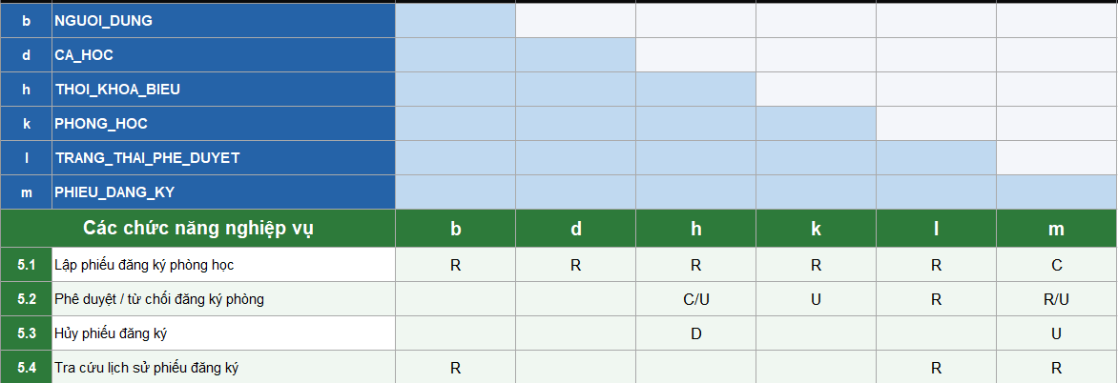

Phân tích chức năng quản lý trang thiết bị và bảo trì

Mục đích chức năng
Module "Quản lý trang thiết bị và bảo trì" được thiết kế nhằm số hóa quy trình quản trị tài sản vật chất tại các phòng học, với 3 mục tiêu cốt lõi:
- Tối ưu hóa quy trình: Chuyển đổi từ việc báo cáo sự cố thủ công (ghi giấy, gọi điện) sang nền tảng trực tuyến, giúp luồng thông tin đi từ người phát hiện sự cố đến bộ phận sửa chữa diễn ra tức thời.
- Nâng cao trải nghiệm dạy và học: Đảm bảo hệ thống trang thiết bị (máy chiếu, âm thanh, điều hòa) luôn trong trạng thái sẵn sàng, giảm thiểu tối đa thời gian chết do hỏng hóc gây gián đoạn tiết học.
- Hỗ trợ quản trị rủi ro và ra quyết định: Cung cấp cho Ban quản lý dữ liệu lưu vết về lịch sử bảo trì, giúp đánh giá chính xác vòng đời thiết bị để có kế hoạch thay thế, mua sắm định kỳ hiệu quả.

Phạm vi chức năng
Để hệ thống hoạt động đúng mục tiêu và không bị quá tải, phạm vi nghiệp vụ được giới hạn cụ thể như sau:
Bối cảnh hệ thống | Chi tiết phạm vi nghiệp vụ
Bao gồm  (In-scope) | - Quản lý hồ sơ định danh của các thiết bị cố định được gắn tại các phòng học.  - Quản lý toàn bộ vòng đời của Phiếu báo hỏng (Từ lúc khởi tạo đến khi đóng phiếu).  - Theo dõi, cập nhật tiến độ bảo trì và lưu vết (log) lịch sử sửa chữa của thiết bị.
Không bao gồm (Out-scope) | - Không quản lý tài sản cá nhân của cán bộ, giảng viên, sinh viên  - Không quản lý các vật tư tiêu hao hàng ngày (phấn, giẻ lau, bút dạ).  - Không xử lý các nghiệp vụ kế toán tài chính chuyên sâu (tính toán khấu hao tài sản tĩnh, lập hóa đơn, thanh toán lương thợ sửa chữa).

Tác nhân sử dụng
STT | Tác nhân (Actor) | Phân loại | Quyền hạn và Trách nhiệm chính
1 | Giảng viên / Sinh viên | Người sử dụng (End-User) | - Được phép tra cứu danh sách thiết bị có trong phòng học đang mượn.- Có trách nhiệm báo cáo trung thực, tạo "Phiếu báo hỏng" khi phát hiện sự cố.- Được quyền theo dõi tiến độ xử lý phiếu báo hỏng do mình khởi tạo.
2 | Nhân viên CSVC / Admin | Người quản lý (Admin) | - Toàn quyền (CRUD) thêm, sửa, xóa, tra cứu danh mục thiết bị hệ thống.- Tiếp nhận, xác minh phiếu báo hỏng và phân loại mức độ sự cố.- Tạo hồ sơ bảo trì, cập nhật tiến độ sửa chữa và thay đổi trạng thái thiết bị.

Phân rã chức năng chi tiết
1.Chức năng quản lý danh mục thiết bị
- Mục đích: cho phép nhân viên quản lý CSVC thêm mới, cập nhật thông tin, tra cứu và thanh lý các thiết bị vật lý trong phòng học để đồng bộ dữ liệu tài sản với hệ thống.
- Dữ liệu đầu vào: mã thiết bị, tên thiết bị, loại thiết bị, phòng bố trí, ngày đưa vào sử dụng, thông số kỹ thuật.
- Dữ liệu đầu ra: bản ghi thông tin thiết bị được lưu trữ, danh sách thiết bị hiển thị trên hệ thống, thông báo lưu thành công hoặc thông báo lỗi.
- Quy trình xử lý: 1 Hệ thống hiển thị danh sách thiết bị và các tùy chọn quản lý (Thêm, Sửa, Thanh lý). 2 Người dùng chọn thao tác và nhập thông tin thiết bị tương ứng vào biểu mẫu. 3 Người dùng nhấn "Lưu". 4 Hệ thống kiểm tra tính hợp lệ của dữ liệu (không bỏ trống trường bắt buộc, mã thiết bị không trùng lặp). 5 Nếu thỏa mãn tất cả điều kiện: lưu dữ liệu vào CSDL, hiển thị thông báo thành công. 6 Nếu không thỏa mãn: hiển thị thông báo lỗi, yêu cầu nhập lại.
- Ràng buộc nghiệp vụ:
  - Mã thiết bị phải là duy nhất trên toàn hệ thống.
  - Phòng bố trí thiết bị phải là một phòng học đã tồn tại trong danh mục hệ thống.
  - Thiết bị không bị xóa hoàn toàn khỏi CSDL (xóa vật lý) để giữ lịch sử, chỉ chuyển trạng thái thành "Đã thanh lý" (xóa mềm) khi không còn sử dụng.
2.Chức năng tạo phiếu báo hỏng thiết bị
- Mục đích: cho phép giảng viên, sinh viên gửi yêu cầu báo cáo sự cố hư hỏng trang thiết bị tại phòng học ngay khi phát hiện để bộ phận CSVC kịp thời tiếp nhận và xử lý.
- Dữ liệu đầu vào: tòa nhà, phòng học, thiết bị lỗi, mô tả chi tiết sự cố, hình ảnh đính kèm (nếu có).
- Dữ liệu đầu ra: phiếu PHIEU_BAO_HONG trạng thái "Chờ xử lý", thông báo gửi báo cáo thành công hoặc thông báo lỗi.
- Quy trình xử lý: 1 Hệ thống hiển thị giao diện báo hỏng thiết bị. 2 Người dùng chọn tòa nhà, phòng học hiện tại. 3 Hệ thống hiển thị danh sách thiết bị đang có trong phòng đó. 4 Người dùng chọn thiết bị lỗi, nhập mô tả sự cố và đính kèm hình ảnh. 5 Người dùng nhấn "Gửi báo cáo". 6 Hệ thống kiểm tra thông tin nhập và kiểm tra tình trạng trùng lặp báo cáo của thiết bị. 7 Nếu thỏa mãn tất cả điều kiện: tạo PHIEU_BAO_HONG trạng thái "Chờ xử lý", thông báo gửi thành công. 8 Nếu không thỏa mãn: hiển thị thông báo lỗi, yêu cầu kiểm tra lại.
- Ràng buộc nghiệp vụ:
  - Mô tả sự cố không được để trống.
  - Thiết bị bị báo hỏng phải thuộc phòng học đã chọn.
  - Không được tạo phiếu báo hỏng mới cho thiết bị đang nằm trong một phiếu có trạng thái "Chờ xử lý" hoặc "Đang bảo trì" (tránh spam/trùng lặp dữ liệu).
  - Định dạng và dung lượng file ảnh đính kèm phải nằm trong giới hạn cho phép của hệ thống.

3.Chức năng tiếp nhận và phân loại sự cố
- Mục đích: hỗ trợ nhân viên CSVC kiểm duyệt, đánh giá tình trạng thực tế của các thiết bị được báo hỏng và phân loại hướng xử lý tiếp theo.
- Dữ liệu đầu vào: phiếu báo hỏng (trạng thái "Chờ xử lý"), phân loại mức độ sự cố, lý do từ chối (nếu có).
- Dữ liệu đầu ra: phiếu PHIEU_BAO_HONG cập nhật trạng thái mới ("Đang xử lý", "Từ chối" hoặc "Cần thanh lý"), thông báo tự động gửi về cho người tạo phiếu.
- Quy trình xử lý: 1 Hệ thống hiển thị danh sách các phiếu báo hỏng đang chờ xử lý. 2 Nhân viên CSVC chọn một phiếu để xem chi tiết và đi kiểm tra thực tế thiết bị. 3 Nhân viên chọn thao tác "Cập nhật trạng thái phiếu". 4 Nhân viên chọn phân loại hướng xử lý (Sửa chữa được / Không sửa được / Báo cáo sai) và nhập ghi chú. 5 Nhân viên nhấn "Lưu". 6 Hệ thống kiểm tra điều kiện dữ liệu (nếu từ chối bắt buộc phải có lý do). 7 Nếu thỏa mãn: cập nhật trạng thái phiếu và tự động gửi thông báo phản hồi cho người tạo phiếu.
- Ràng buộc nghiệp vụ:
  - Chỉ nhân viên thuộc bộ phận CSVC hoặc Admin hệ thống mới có quyền thực hiện thao tác duyệt phiếu này.
  - Nếu cập nhật trạng thái là "Từ chối" (do báo cáo sai, thiết bị vẫn bình thường), ô lý do từ chối không được để trống.
4.Chức năng quản lý tiến độ bảo trì
- Mục đích: ghi nhận quá trình sửa chữa, chi phí phát sinh và cập nhật khôi phục trạng thái hoạt động bình thường cho thiết bị để sẵn sàng phục vụ phòng học.
- Dữ liệu đầu vào: phiếu báo hỏng (trạng thái "Đang xử lý"), nội dung đã sửa, tên người/đơn vị sửa chữa, chi phí sửa chữa, ngày hoàn thành.
- Dữ liệu đầu ra: bản ghi HO_SO_BAO_TRI mới, phiếu PHIEU_BAO_HONG chuyển trạng thái "Đã khắc phục", thiết bị THIET_BI chuyển trạng thái "Hoạt động tốt".
- Quy trình xử lý: 1 Hệ thống hiển thị danh sách các thiết bị/phiếu đang được xử lý bảo trì. 2 Nhân viên CSVC chọn phiếu của thiết bị đã sửa xong. 3 Hệ thống hiển thị biểu mẫu cập nhật kết quả bảo trì. 4 Nhân viên nhập nội dung sửa chữa, người sửa, chi phí và ngày hoàn thành. 5 Nhân viên xác nhận "Đã khắc phục xong" và nhấn "Lưu". 6 Hệ thống kiểm tra tính hợp lệ của dữ liệu đầu vào. 7 Nếu hợp lệ: lưu hồ sơ bảo trì, đồng thời cập nhật trạng thái phiếu thành "Đã hoàn thành" và trạng thái thiết bị thành "Hoạt động tốt".
- Ràng buộc nghiệp vụ:
  - Chi phí sửa chữa phải là giá trị số dương hoặc bằng 0.
  - Ngày hoàn thành bảo trì không được trước ngày tạo phiếu báo hỏng.
  - Việc cập nhật trạng thái của bảng Thiết bị và bảng Phiếu báo hỏng phải diễn ra đồng bộ, nếu một bảng lỗi thì không được lưu dữ liệu (đảm bảo tính toàn vẹn dữ liệu).
5.Chức năng thống kê và báo cáo
- Mục đích: cung cấp dữ liệu tổng hợp về tình trạng hỏng hóc và chi phí bảo trì tài sản để hỗ trợ Ban quản lý ra quyết định mua sắm, thay thế cơ sở vật chất.
- Dữ liệu đầu vào: các điều kiện lọc dữ liệu (từ ngày - đến ngày, tòa nhà, phòng học, loại thiết bị).
- Dữ liệu đầu ra: bảng số liệu thống kê hiển thị trên màn hình, biểu đồ trực quan, file báo cáo định dạng Excel/PDF.
- Quy trình xử lý: 1 Hệ thống hiển thị giao diện tùy chọn thống kê và báo cáo. 2 Người dùng nhập các điều kiện lọc dữ liệu cần thống kê. 3 Người dùng nhấn "Trích xuất dữ liệu". 4 Hệ thống kiểm tra tính hợp lệ của điều kiện lọc (thời gian). 5 Hệ thống truy xuất, tổng hợp dữ liệu từ các bảng Thiết bị, Hư hỏng, Bảo trì. 6 Nếu có dữ liệu: hiển thị kết quả dưới dạng lưới bảng và biểu đồ trực quan. 7 Nếu không có dữ liệu: hiển thị thông báo không tìm thấy kết quả. 8 Người dùng nhấn "Xuất báo cáo" để tải file về máy tính.
- Ràng buộc nghiệp vụ:
  - Khoảng thời gian thống kê (Từ ngày) không được lớn hơn (Đến ngày).
  - Chỉ hiển thị các số liệu mà người dùng có thẩm quyền được phép truy cập.

Ma trận thực thể chức năng

Thiết kế cơ sở dữ liệu

Sơ đồ ERD (Entity Relationship Diagram)

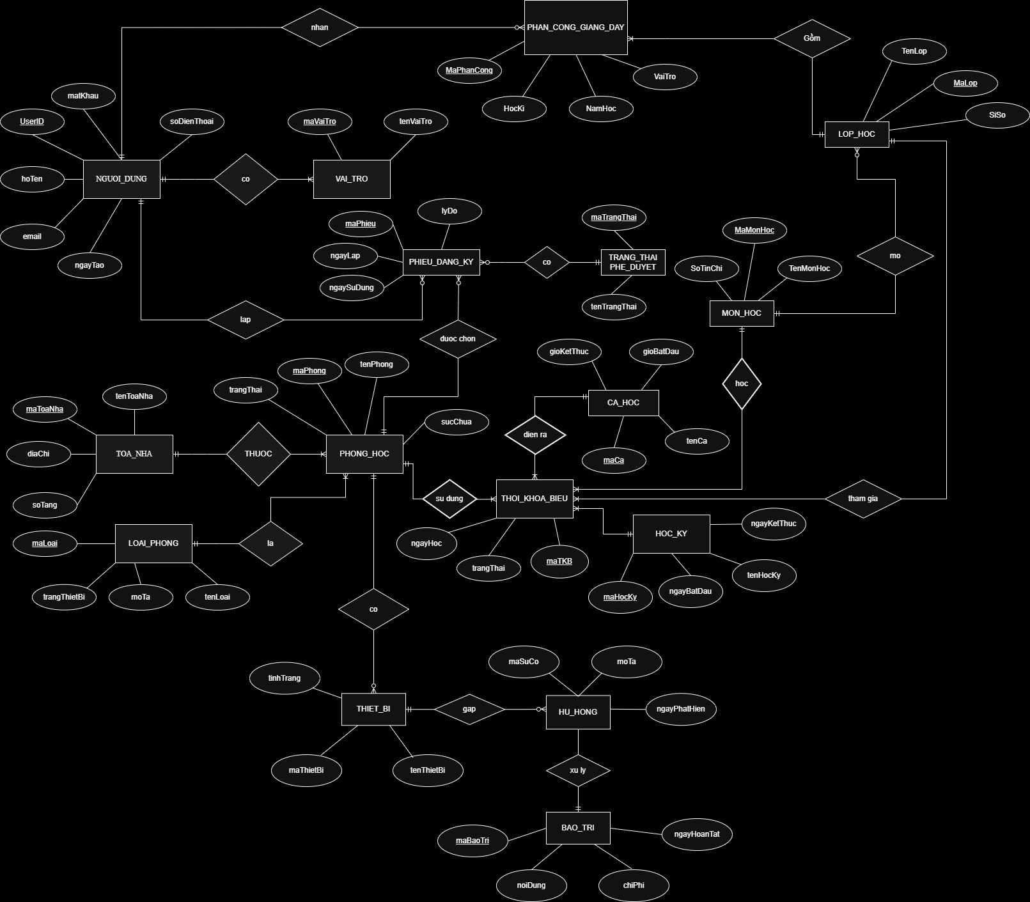

Thiết kế các bảng, khóa chính, khóa ngoại(2321050014 - Đỗ Trung Kiên)
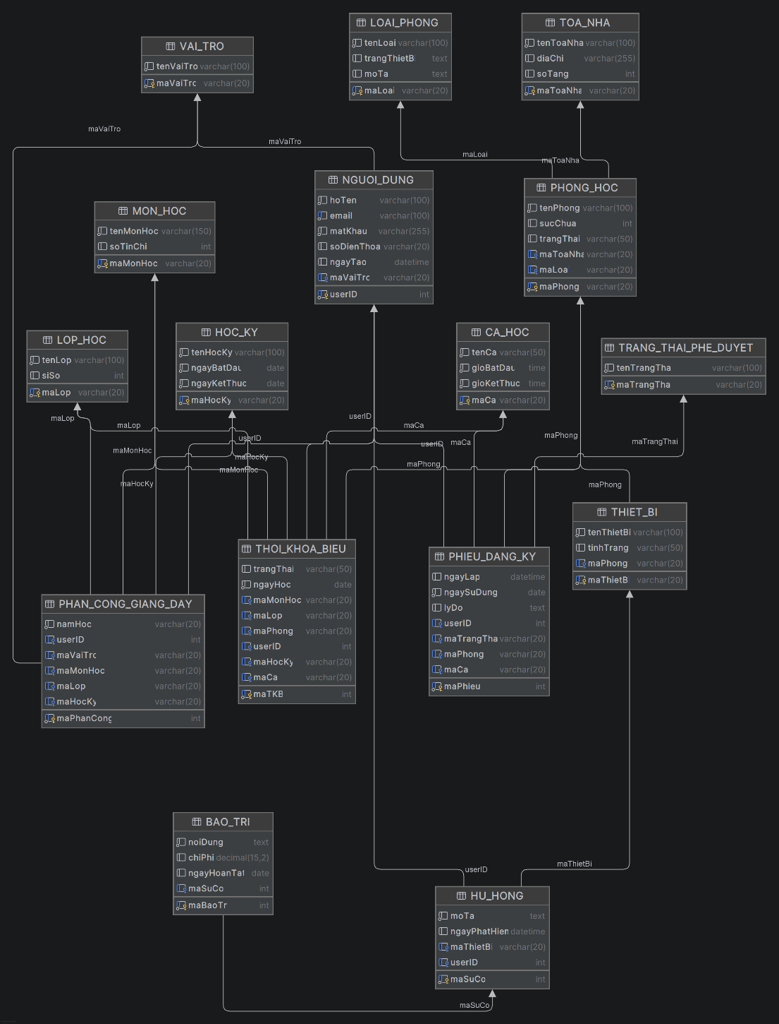
- Nhóm Quản lý Người dùng & Phân quyền:
- VAI_TRO (maVaiTro, tenVaiTro):
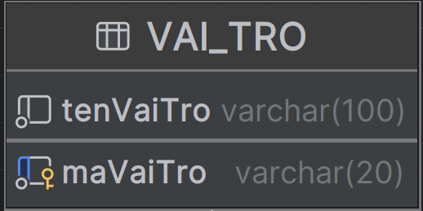
- NGUOI_DUNG (userID, hoTen, email, matKhau, soDienThoai, ngayTao, maVaiTro*):
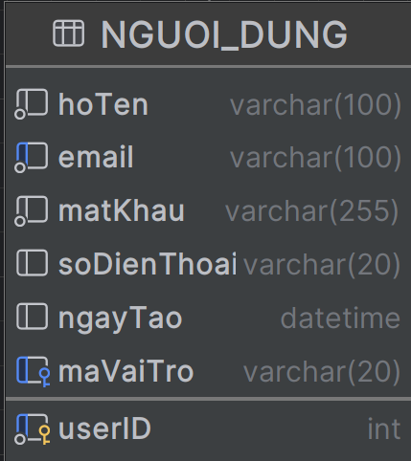
- Nhóm Quản lý Đào tạo & Thời khóa biểu:
- HOC_KY (maHocKy, tenHocKy, ngayBatDau, ngayKetThuc):
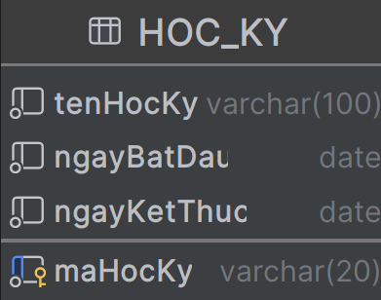
- CA_HOC (maCa, tenCa, gioBatDau, gioKetThuc):
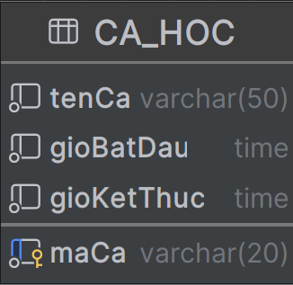
- MON_HOC (maMonHoc, tenMonHoc, soTinChi):
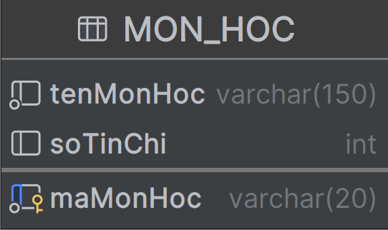
- LOP_HOC (maLop, tenLop, siSo):
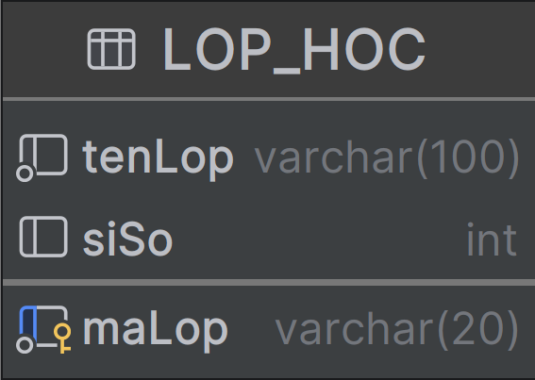
- PHAN_CONG_GIANG_DAY (maPhanCong, hocKy, namHoc, vaiTro, maLop*):
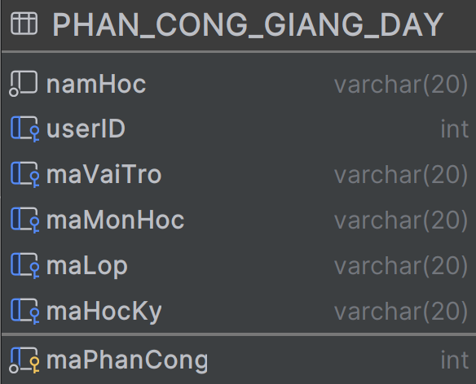
- THOI_KHOA_BIEU (maTKB, ngayHoc, trangThai, maLop*, maMonHoc*, maCa*, maPhong*, maHocKy*):
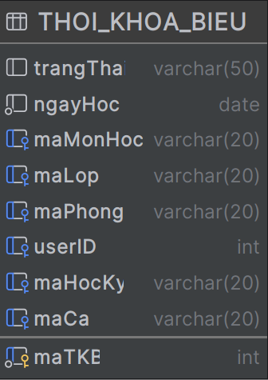
- Nhóm Quản lý Cơ sở hạ tầng (Tòa nhà & Phòng học):
- TOA_NHA (maToaNha, tenToaNha, diaChi, soTang):
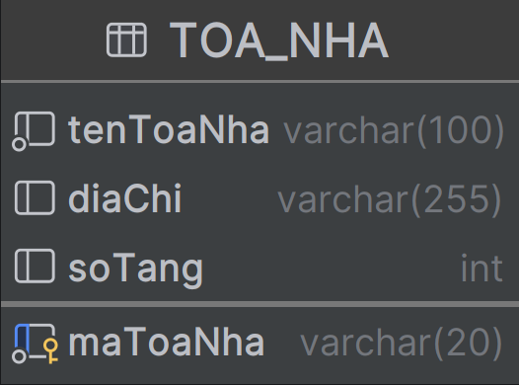
- LOAI_PHONG (maLoai, tenLoai, moTa, trangThietBi):
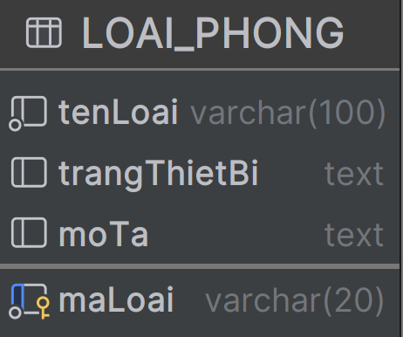
- PHONG_HOC (maPhong, tenPhong, sucChua, trangThai, maToaNha*, maLoai*):
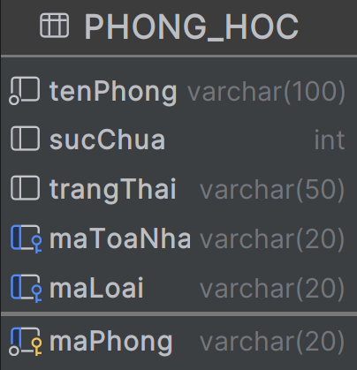
- Nhóm Quản lý Đăng ký mượn phòng:
- TRANG_THAI_PHE_DUYET (maTrangThai, tenTrangThai):
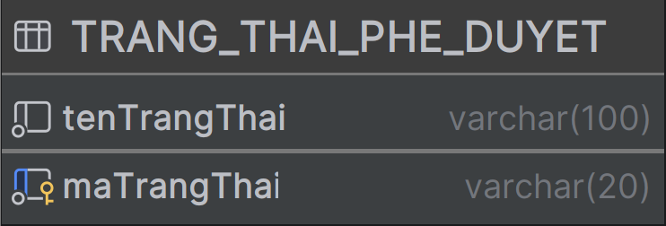
- PHIEU_DANG_KY (maPhieu, ngayLap, ngaySuDung, lyDo, userID*, maTrangThai*, maPhong*):
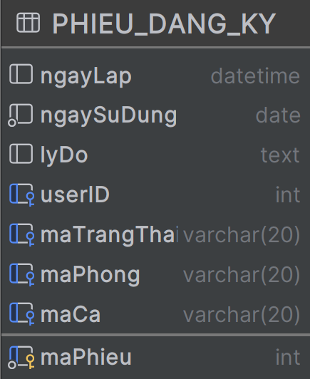
- Nhóm Quản lý Thiết bị & Bảo trì (Module 4):
- THIET_BI (maThietBi, tenThietBi, tinhTrang, maPhong*):
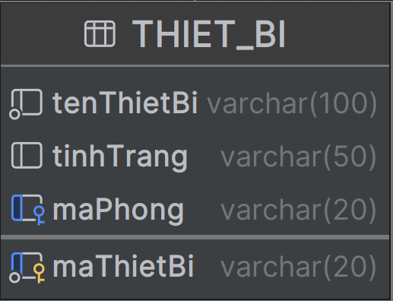
- HU_HONG (maSuCo, moTa, ngayPhatHien, maThietBi*):
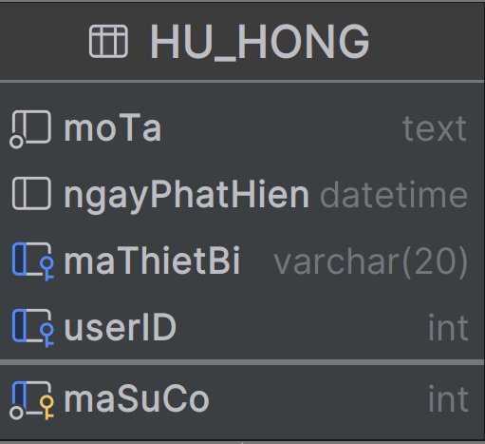
- BAO_TRI (maBaoTri, noiDung, chiPhi, ngayHoanTat, maSuCo*):
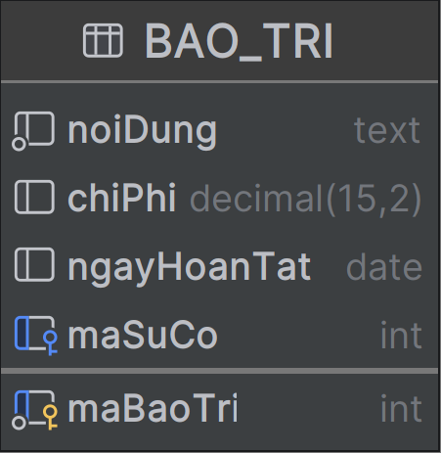

Chuẩn hóa cơ sở dữ liệu
Cơ sở dữ liệu của hệ thống đã được chuẩn hóa đến dạng Chuẩn 3 (3NF):
- Chuẩn 1 (1NF): Các giá trị tại các cột (ví dụ: hoTen, soDienThoai...) đều là các giá trị nguyên tử, không chứa danh sách hoặc mảng.
- Chuẩn 2 (2NF): Mọi thuộc tính không khóa đều phụ thuộc hoàn toàn vào khóa chính. Ví dụ, tenThietBi và tinhTrang phụ thuộc hoàn toàn vào maThietBi.
- Chuẩn 3 (3NF): Loại bỏ hoàn toàn sự phụ thuộc bắc cầu. Ví dụ: Thông tin chi tiết của Tòa nhà được tách riêng sang bảng TOA_NHA thay vì lưu gộp trong bảng PHONG_HOC

Thiết kế kiến trúc hệ thống

Kiến trúc tổng thể
Hệ thống sử dụng kiến trúc 3 lớp (3-Tier Architecture) hoặc mô hình Client-Server hiện đại:
- Presentation Tier (Lớp giao diện): Website tương tác với người dùng (Giảng viên, Sinh viên, Admin).
- Application Tier (Lớp xử lý nghiệp vụ): Xử lý các logic như kiểm tra trùng lịch, luồng duyệt phiếu, cập nhật trạng thái thiết bị.
- Data Tier (Lớp dữ liệu): Hệ quản trị cơ sở dữ liệu quan hệ (RDBMS) lưu trữ thông tin hệ thống.

Sơ đồ hoạt động tổng quát

Bạn sẽ cần vẽ một biểu đồ Activity lớn hoặc flowchart thể hiện luồng: Đăng nhập -> Kiểm tra quyền -> Chuyển hướng đến các Dashboard tương ứng của

